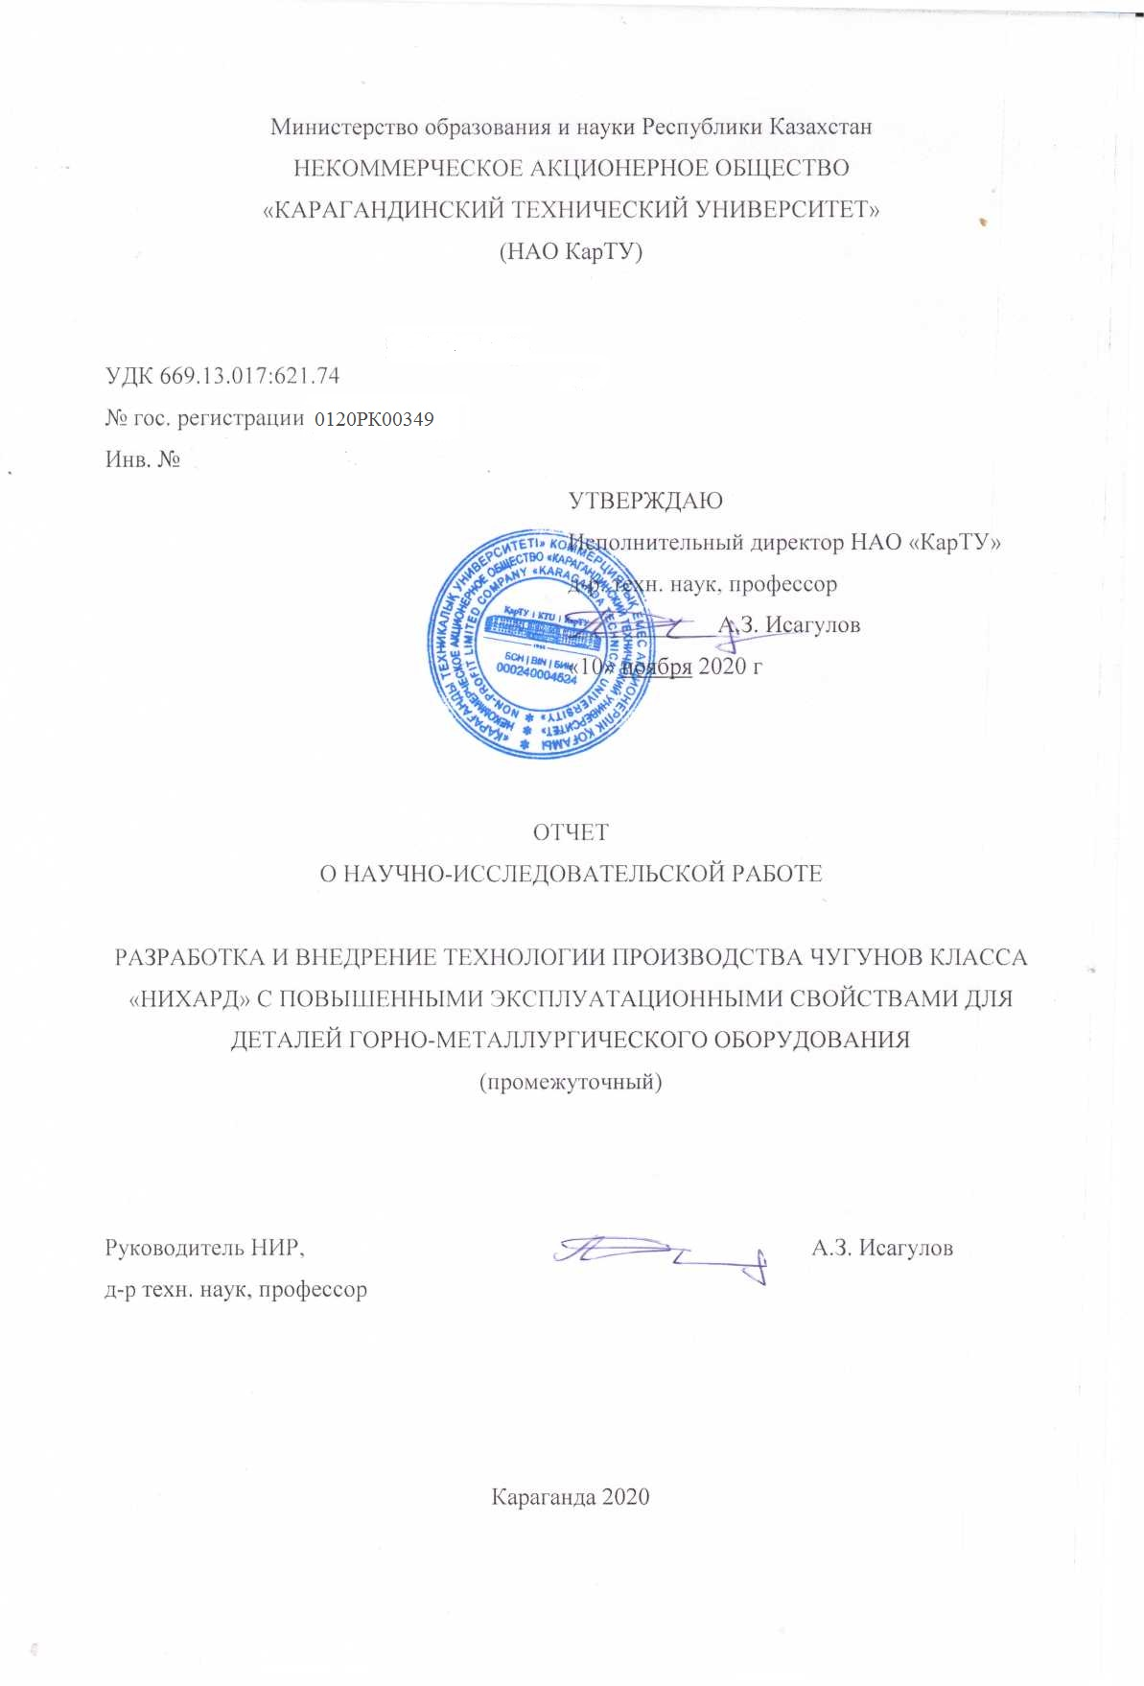
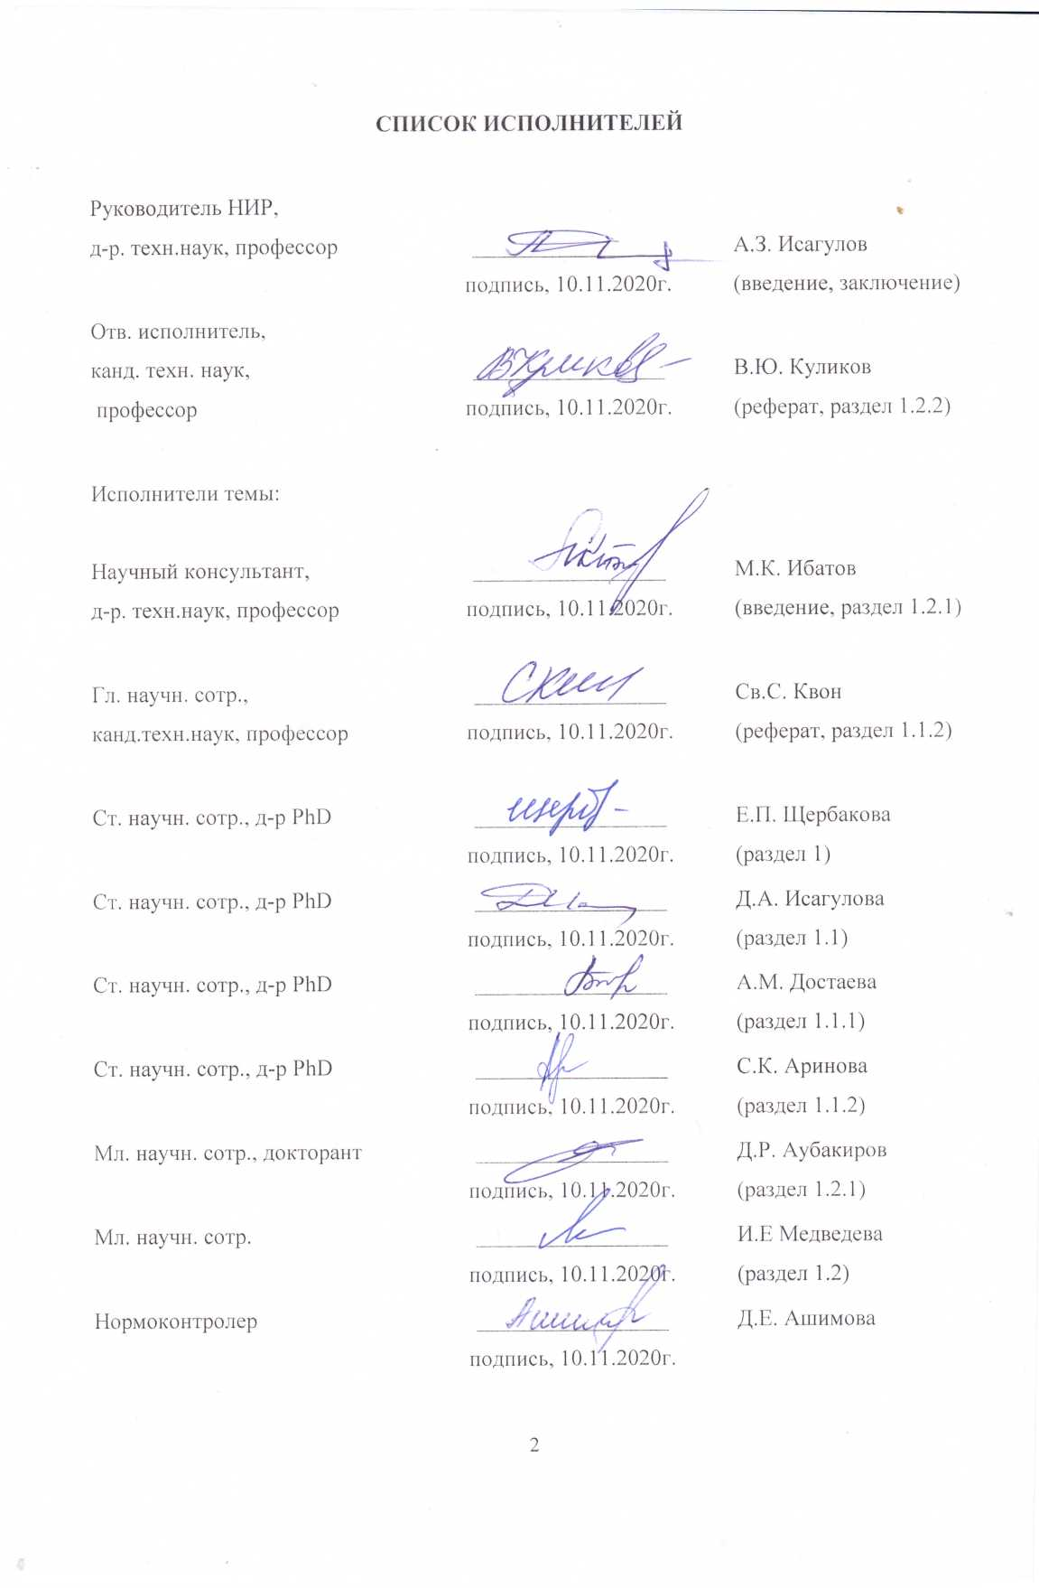
РЕФЕРАТ

Есеп 47 б., 10 сур., 4 кесте, 66 көз., 2 қосым.

НИХАРД, ҚҰРЫЛЫМ, ҚҰРАМ, ЛЕГІРЛЕУШІ ЭЛЕМЕНТТЕР, ФАЗАЛЫҚ ҚҰРАМЫ, ҚҰЮ ӘДІСІ
Зерттеу нысаны болып «Нихард» классты шойын болып табылады және олардан жасалған бұйымдар және олардың жұмыс істеу жағдайы.
Жоба мақсаты – қызмет ету мерзімін 1,5-2 есе өсуін қамтамасыз ететін бөлшектерді пайдалану шарттарына байланысты қасиеттердің оңтайлы кешенімен «Нихард» классты шойыннан тау-кен байыту жабдықтарының бөлшектерін өндіру технологиясын енгізу және әзірлеу.
2020 жылға арналған жұмыс кезеңінің атауы - тау-кен байыту металлургиялық жабдықтарының ауыстыралатын бұйымдарын өндіру технологияларын анализдеу (Қосымша А).
Өткізілген ақпараттық анализ негізінде және ҚР құю өндірісінің дамуын ескере отырып «Нихард» классты шойыннан бұйымдар алудың оңтайлы құю әдісі анықталды.
Өткізілген ақпараттық анализ негізінде ҚР шикізат базасын ескере отырып «Нихард» классты шойындардың құрылымы мен қасиеттерін жетілдіру тенденциясы анықталды.
Жұмыс жүргізу әдісі немесе әдіснамасы. Анализдеу әдістері, объекттерді бақылау әдістері, мониторинг, объекттерді түрлендіру әдістері, тәжірибе қолданылады. Зерттеу әдістері ретінде металлографиялық талдау әдістері, электронды микроскопия, рентген құрылымдық талдау, фрактографиялық талдау, тозуғатөзімділікті анықтау әдістері, механикалық қасиеттері және т.с.с. қолданылатын болады.
Жұмыс нәтижелері және жаңалығы. Жобаның ғылыми жаңалығы, ҚР алғаш рет материал құрамын жетілдіруден, құюмен өңдеудің оңтайлы әдісінен тұратын тау-кен байыту жабдықтарының бөлшектерін өндірудің кешенді технологиясы әзірленеді, қасиеттердің қажет кешенінің (тоузғатөзімділік, беріктік, соққы тұтқырлығы, құю қасиеттері, кесумен өңделуі) құрылу есебінен бұйымды тасымалдау мерзімін арттыруға мүмкіндік береді.

РЕФЕРАТ

Отчёт 47 с., 10 рис., 4 табл., 66 источн., 2 прил.

НИХАРД, СТРУКТУРА, СОСТАВ, ЛЕГИРУЮЩИЕ ЭЛЕМЕНТЫ, ФАЗОВЫЙ СОСТАВ, МЕТОДЫ ЛИТЬЯ
Объектом исследований являются чугуны класса «Нихард», изделия из них и условия работы данных изделий.
Цель работы – разработка и внедрение технологии производства деталей горно-металлургического оборудования из чугунов класса «Нихард» с оптимальным комплексом свойств в зависимости от условий эксплуатации деталей, который обеспечит увеличение срока службы в 1,5-2 раза.
Название этапа работ на 2020 год – Анализ существующих технологий производства сменных деталей горно-металлургического оборудования (Приложение А).
На основании проведенного информационного анализа и с учетом развития литейного производства в РК определен оптимальный способ литья для получения изделий из чугунов класса «Нихард».
На основании проведенного информационного анализа определены тенденции совершенствования структуры и свойств чугунов класса «Нихард» с учетом сырьевой базы РК.
Метод или методология проведения работы. Методы анализа, методы отслеживания объекта; мониторинг; методы преобразования объекта; эксперимент. В качестве методов исследования будут использованы методы металлографического анализа, электронная микроскопия, рентгеноструктурный анализ, фрактографический анализ, методы определения износостойкости, механических свойств и пр.
Результаты работы и их новизна. Научная новизна проекта заключается том, что в впервые в РК будет разработана комплексная технология производства деталей горно-металлургического оборудования, включающая усовершенствование состава материала, оптимальный способ литья и обработки, что позволит увеличить сроки эксплуатации изделий за счет создания нужного комплекса свойств (износостойкость, прочность, ударная вязкость, литейные свойства, обрабатываемость резанием).

СОДЕРЖАНИЕ

ВВЕДЕНИЕ………………………………………………………………………………….. | 6
ОСНОВНАЯ ЧАСТЬ ОТЧЁТА ПО НИР.............................................................................. | 7
1 Анализ мировых трендов производства чугунов класса «Нихард» и их применимость к условиям РК .............................................................................................. | 7
1.1 Мировые тенденции в области улучшения свойств легированных чугунов . | 7
1.1.1 Чугуны класса «Нихард», перспективы их совершенствования........................... | 12
1.2 Сравнительный анализ литейных технологий РК с целью выбора метода……….. | 20
1.2.1 Использование различных формовочных смесей в литейном производстве….. | 20
1.2.2 Технология изготовления отливок методом ХТС…………………...................... | 21
1.2.3 Экспериментальные лабораторные исследования свойств образцов из ХТС, полученных различными способами………………………………………………………. | 33
ЗАКЛЮЧЕНИЕ....................................................................................................................... | 37
СПИСОК ИСПОЛЬЗОВАННЫХ ИСТОЧНИКОВ.............................................................. | 38
ПРИЛОЖЕНИЕ А Календарный план................................................................................ | 43
ПРИЛОЖЕНИЕ Б Список поданных на публикацию работ ............................................ | 47

ВВЕДЕНИЕ

Значительный ряд деталей для горно-металлургического оборудования изготавливается из чугунов класса «Нихард» (колосники, арматура, плиты, детали насосов и пр.). Чугунами класса «Нихард» называется группа чугунов с повышенным содержанием никеля (Ni-hard). Согласно международной классификации ASTM A532 чугуны класса «Нихард» относятся к классу I, который в свою очередь подразделяется на группы А,B,C и D в зависимости от содержания никеля. Чугуны класса «Нихард» отличает высокая твердость и износостойкость, что и определяет области их применения. Структура чугунов класса «Нихард» характеризуется аустенитной матрицей с карбидами в литом состоянии, после нормализации – мартенсит с карбидами различного типа. Именно наличие карбидов типа МеС, Ме₇С и др. в структуре определяет высокую твердость и износостойкость материала. Однако, несмотря на значительные преимущества использования данных чугунов, они также имеют и свои недостатки – относительно плохие литейный свойства (низкую жидкотекучесть, высокую усадку), к тому же обработка резанием при изготовлении деталей из отливок затруднена вследствие высокой твердости.
Эти недостатки, в свою очередь, обуславливают особенности технологии изготовления отливок из Нихардов, т.к. необходимо точно определить температуру заливки, способ литья для получения высокого качества поверхности и соответствия заданным геометрическим размерам для последующей минимальной обработки резанием.
На данном этапе проекта были решены следующие мероприятия:
- проведен анализ мировых трендов производства чугунов класса ««Нихард»» и их применимость к условиям РК. На базе данного анализа определены тенденции совершенствования состава чугунов класса ««Нихард»» с учетом сырьевой базы РК;
- проведен сравнительный анализ литейных технологий РК с целью выбора метода получения деталей их чугунов класса «Нихард». На базе проведенного анализа определен оптимальный способ литья для чугунов «Нихард» с учетом уровня основных средств РК;
Решение данных мероприятий позволило определить детальный план проведения экспериментальных исследований на следующий год. Задача и мероприятия календарного плана первого этапа полностью выполнены. По результатам проведенных работ и ранее проведенных исследований подготовлены 2 статьи для публикации.
ОСНОВНАЯ ЧАСТЬ ОТЧЕТ НИР

1 Анализ мировых трендов производства чугунов класса «Нихард» и их применимость к условиям РК

1.1 Мировые тенденции в области улучшения свойств легированных чугунов

Чугунами со специальными свойствами называют легированные чугуны, т.к. введение легирующих добавок обеспечивает ряд специальных свойств, таких как жаростойкость, коррозионностойкость, износостойкость и другие. Присутствие тех или иных специальных свойств обуславливается химическим составом, структурой металлической основы, формой графита, наличием и природой карбидной фазы. Кроме того на механические свойства оказывает влияние скорость первичной кристаллизации, наличие литейных дефектов, металлургическое качество металла.
Специфика литейных процессов обусловливает образование различного рода литейных дефектов (горячих и холодных трещин, раковин и пор газоусадочного характера, неметаллических включений и пр.), формирование структурных составляющих, границ зерен и фаз, которые оказывают существенное влияние на свойства сплавов в отливках, работоспособность литых деталей и изделий.
Наличие исходных, полученных в литом состоянии, дефектов, гетерогенность структуры характерны для литейных сплавов. Происхождение, расположение, форма и размеры дефектов определяются как составом сплава, технологичностью конструкции отливки, так и технологией ее получения.
Чрезвычайно важно не только находить и использовать эффективные меры по предотвращению образования дефектов, но и уметь количественно оценивать влияние различного рода дефектов на свойства сплавов в изделиях в условиях их эксплуатации. Иными словами, необходимо оценивать влияние дефектов на конструкционную прочность литейных сплавов и определять условия эксплуатации изделий с имеющимися в них дефектами. При этом необходимо учитывать, что конструкционная прочность материалов в значительной степени определяется конкретным видом напряженно-деформированного состояния (плоско-деформированное, плоско-напряженное), реализуемым у наиболее опасных концентраторов напряжений в вершине трещины.
Особенностью всех видов разрушения является наличие различного рода концентраторов напряжений, являющихся причиной появления и дальнейшего распространения трещин. На рисунках 1, 2 приведены фрактографические особенности разрушения чугунов с различной структурой графита и матрицы.
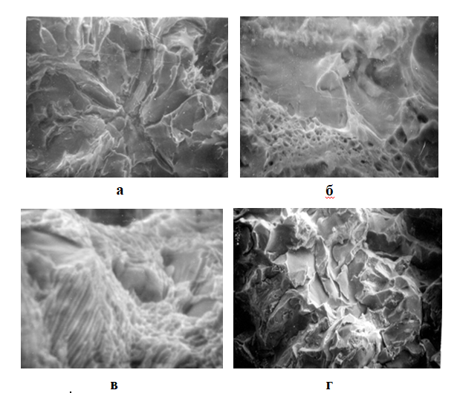
а | б
в | г
а - по включениям графита (РЭМ, х640); б - вязкое разрушение феррита (РЭМ, х5000); в – вязкое разрушение перлита (РЭМ, х5000); г – усталостное разрушение перлита
(РЭМ, х640)
Рисунок 1 - Разрушение чугуна с пластинчатой формой графита

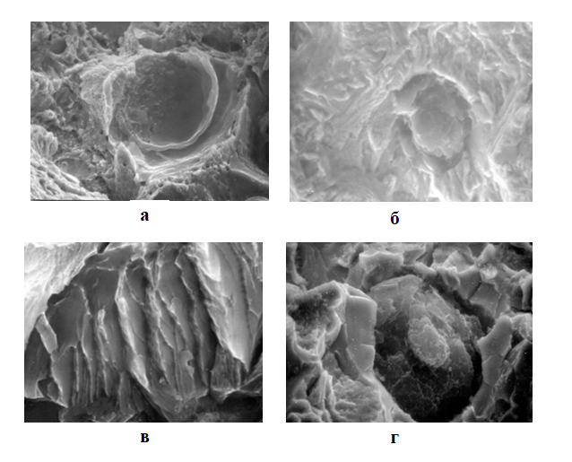
а | б
в | г
а – по границе первичный – вторичный графит (РЭМ, х640); б –вязкое разрушение перлита (РЭМ, х320); в – хрупкое разрушение перлита (- 100⁰С, РЭМ, х2500); г – хрупкое разрушение ферритной оторочки вокруг включения шаровидного графита (РЭМ, х640)
Рисунок 2 - Разрушение чугуна с шаровидным графитом

Анализ полученных изображений лишний раз подтверждает факт, что шаровидная форма графита предпочтительнее пластинчатой, т.к. является меньшим концентратором напряжений, что обуславливает более низкую склонность к разрушению.
Большую группу чугунов со специальными свойствами составляют алюминиевые чугуны. В зависимости от количества углерода, выделившегося в виде графита при первичной кристаллизации, синтетические алюминиевые чугуны (сплавы системы Fe-C-Al) подразделяются на три основные группы (рисунок 3) [3]:
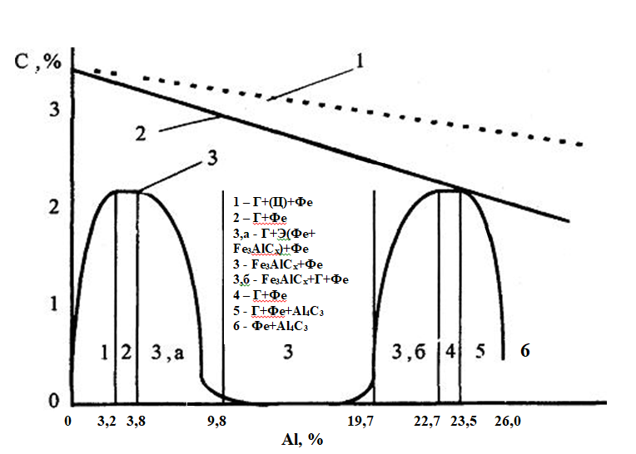
1 – теоретическое содержание углерода, 2 – фактическое содержание углерода, 3 – содержание графита; Г – графит, Фе – феррит, Ц – цементит, Э – эвтектоид
Рисунок 3- Структурные зоны алюминиевых чугунов

Как видно из приведенной диаграммы, в низкоалюминиевых чугунах и чугунах с содержанием алюминия в пределах 19,7 - 26 % в структуре присутствует графит.
В чугунах с содержанием алюминия более 26 % и чугунах с содержанием алюминия 9,8…19,7 % графит в структуре не присутствует, основные структурные составляющие – феррит и ферроалюмосиликат переменного состава. В чугунах с содержанием алюминия до 9,8% присутствует шаровидный графит или вермикулярный графит. На рисунке 4 приведена структура низкоалюминиевого чугуна с вермикулярным графитом.
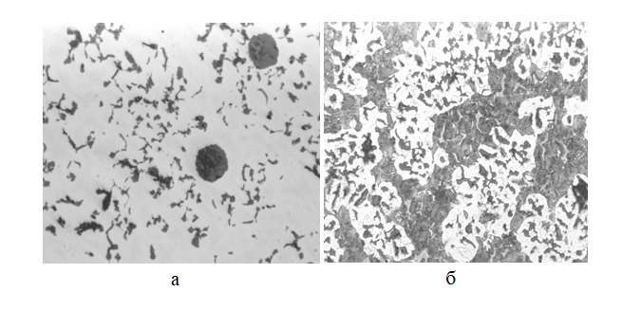
а | б
а – не травлено; б – травлено 4% HNO3, x100
Рисунок 4 - Структура низкоалюминиевого чугуна с вермикулярным графитом

В работах [1,2,3] исследовали влияние химического состава (3,2…3,8 % С, 0,5…2,5 % Si, 2,5…5,5 % Al, 0,4…1,0 % Mn, 0,1…0,4 % P), метода введения алюминия (в твердую шихту, под зеркало расплава), температуры перегрева в индукционной печи, состава и количества покровных флюсов, состава и количества сфероидизирующих (NiMg15РЗМ, NiMg10 – в ковш, ФСМг5 –в печь, в ковш, внутри формы) и графитизирующих (ФС75, СК30) модификаторов, фильтрационного рафинирования на структуру и свойства низкоалюминиевых чугунов при различных скоростях охлаждения образцов в литейной форме. При этом в стандартном клине реализовалось (шаровидный графит/вермикулярный графит): σ_{в}= 515…600/320…350МПа, σ_{0,2} = 415…570/265…280 МПа, δ=0,5…3,0/0,5…1,5 %, 270…360/170…220 НВ.
При содержании алюминия 4,0…4,5 % жидкотекучесть по спиральной пробе составила λ=850…880 мм, стойкость в морской воде выше, чем у высокопрочного чугуна с шаровидным графитом.
Алюминиевые чугуны с содержанием алюминия 9,8…19,7 % не получили пока широкого распространения из-за повышенной твердости и хрупкости. Очевидно, что это связано с отсутствием графита в структуре. В работах [4,5] рассмотрено влияние графитизирующего модифицирования (меди и ферросилиция) на структуру и свойства среднелегированного алюминиевого чугуна. В чугуне базового состава было принято содержание алюминия 16 %, что обеспечило получение смешанной структуры. Надо отметить, что при введении только меди или только ФС75 присутствие графита в структуре обнаружено не было. Только совместное влияние меди и ФС75 приводит к появлению графита в структуре чугуна. Введение 0,015 % цериевого мишметалла обеспечило в чугуне с компактным графитом σ_{в}=280…300МПа, σ_{изг}=460…480МПа, 260…280НВ и удовлетворительную обрабатываемость резанием. Среднелегированный алюминиевый чугун после модификации показал хорошую жидкотекучесть порядка λ_{ж}=1050…1100 мм.
В высокоалюминиевых чугунах в структуре присутствует феррит, Fe₃AlC_{x} или Al₄C_{3.} Присутствие в структуре указанных фаз (карбидная фаза) приводит к повышению твердости, хрупкости, и, соответственно, к ухудшению обрабатываемости.
В работе [4] проводились исследования по способам обработки чугунов данной группы для исключения карбидов в структуре и переводе части углерода в графит. Исследовали влияние алюминия (19…25 %) и легирующих элементов (Cu, Ti, Zr, B, Nb), скорости охлаждения (V₉₀₀=0,25 … 1,5 град/с), типа и количества сфероидизирующих модификаторов при ковшевом (цериевый мишметалл, NiMg15РЗМ, NiMg10, ФСМг5, СК30) и внутриформенном (ФСМг5) модифицировании; состава, метода введения и количества флюсов и шлаков; фильтрационного рафинирования (плоские сетчатые из покрытой сажистым углеродом стеклоткани, объемные керамические и графитовые проходные фильтры) на структуру и свойства сплава. На рисунке 5 приведена структура высокоалюминиевого чугуна с шаровидным графитом, полученным после обработки модификаторов при ковшевом модифицировании.
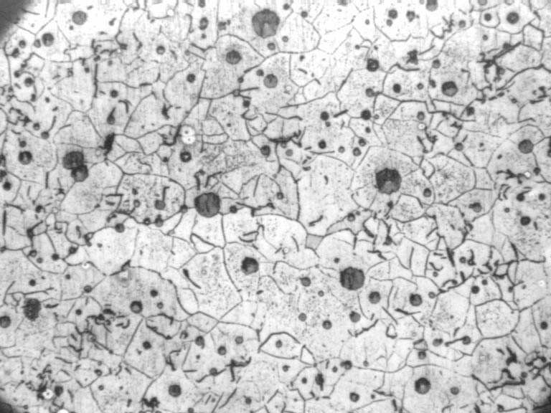
Рисунок 5 – Структура высокоалюминиевого чугуна после обработки модификаторов при ковшевом модифицировании (комплексный реактив, х100)

Как видно из рисунка 5 в структуре после обработки комплексным модификатором присутствует шаровидный графит. Сравнительная оценка сопротивления гидроабразивному износу и коррозии в различных средах (в частности, в различных сортах нефти) показали, что высокоалюминиевые чугуны с шаровидным графитом по свойствам сопоставимы с нирезистом.
Работы [5-9] посвящены аустемпированным чугунам с шаровидным графитом (ADI – Austempered Ductile Iron), в отечественных публикациях называемые также аустенитно-бейнитными чугунами. Структура получается на базе чугунов с шаровидным графитом, дополнительно легированного никелем, медью и молибденом с последующей термической обработкой. Термообработка состоит из двухстадийного процесса– аустенизация при температурах 900 – 950 ⁰С и изотермическая выдержка в области бейнитного превращения 250 – 450 ⁰С. обработке. Чугуны с такой структурой характеризуются высокой твердостью и износостойкостью при хороших литейных свойствах, сопоставимых со свойствами серых чугунов. Причиной относительно низкого распространения аустемпированного чугуна является сложность технологического процесса (двустадийность, особенности охлаждения и пр.).
Проведенный информационный анализ работ, посвященных исследованию свойств специальных чугунов с повышенной износостойкостью, позволяет сделать следующее заключение. Одним из перспективных направлений совершенствования свойств (в частности, износостойкости) специальных чугунов является перевод части углерода в графитизированное состояние. Несмотря на высокую твердость карбидной фазы присутствие некоторой части углерода в виде графита шаровидной формы предпочтительнее, чем присутствие углерода только в карбидной фазе.
Второй тенденцией совершенствования свойств является получение миксованной металлической структуры по типу бейнит-феррит. Получение подобной металлической матрицы и присутствие углерода как к виде карбидной фазы, так и в виде шаровидного графита обеспечивает высокую твердость и сопротивление износу структуры, а также хорошие механические свойства. Получение подобной структуры на базе отливок из чугуна с шаровидным графитом также обеспечивает достаточно хорошие литейные свойства (жидкотекучесть и низкую склонность к усадке) по сравнению с белыми чугунами с аустенитно-мартенситной матрицей.

1.1.1 Чугуны класса «Нихард», перспективы их совершенствования

Чугунами класса «Нихард» (Ni-hard) называется группа чугунов с повышенным содержанием никеля и хрома. Сплавы «Нихард» имеют высокую твердость и высокое сопротивление износу. В настоящее время разделяют две подгруппы сплавов «Нихард» [10]:
1. Сплавы с содержанием: 2.6-3.3 % Cr, 4 % Ni, 2 % Cr (Нихард 1 и Нихард 2)
2. Сплавы с содержанием: 3 % С, 9 % Cr, 5 % Ni, 2 % Si (Нихард 4)
Практически во всех странах эти сплавы под разными названиями сертифицированы и широко используются в качестве износостойких материалов.
В таблице 1 [11] приведен химический состав и аналог названия чугунов класса «Нихард» разных марок

Таблица 1 – Химический состав и аналог названия чугунов класса «Нихард» разных марок
Чугун | Массовая доля, % |  |  |  |  |  | Твердость, НВ (HRC)
Чугун | C | Si | Mn | Cr | Ni | Mo | Твердость, НВ (HRC)
Нихард 1  Ni-Cr-HC  Ni-Cr-GB | 3,0-3,6  2,9-3,7 | 0,8  0,8 | до 1,3  до 1,3 | 1,4-.4,0  1,1-.1,5 | 3,3-5,0  2,7-4,0 | до 0,1  до 0,1 | 550-600  550-600
Нихард 2  ЧХ4Н2  Ni-Cr-LC | 2,5-3,0  2,8-3,6 | 0,0-1,0 | 0,8-1,3  до 1,3 | 0,8-2,5  1,4-4,0 | 3,5-.5,0  3,3-5,0 | -  до 0,1 | 400-650  550-600
Нихард 4 | 2,8-3,2 | 0,2-0,8 | 0,4-0,6 | 7,5-9,0 | 5,5-6,5 | - | 54-62
ЧХ9Н5  Ni-HCr  300Cr-Ni-Si 952  W4 | 2,8-3,6  2,5-3,6  2,5-3,5  3,3-3,6 | 1,2-2,0  1,0-2,2  1,5-2,2  2,0-2,4 | 0,5-1,5  до1,3  0,3-0,7  3,5-4,0 | 8,0-9,5  7,0-11,0  8,0-10,0  7,0-9,0 | 4,0-6,0  4,5-7,0  4,5-6,5  3,0-3,5 | ≤0,4  до 1,0  до 0,5  до 1,5 | 490-610  500-600  430-690  400-700
ЧХ8Н4ФШ | 3,1-3,6 | 1,2-1,8 | 0,5-0,6 | 8,0-10,0 | 4,0-6,0 | - | 58-63
Сплав 3-2-1 | 3,1-3,6 | 0,2-0,6 | 0,5-0,8 | 1,0-2,0 | 1,5-3,25 | 0,4-1,1 | 55-62
Согласно ГОСТ 7769-82 [12] условно можно отнести к классу «Нихард» марки ЧН2Х, ЧН4Х2 и ЧХ9Н5, состав и механические свойства которых приведены в таблицах 2,3.

Таблица 2 - Химический состав хромоникелевых чугунов
Марка сплава/элемент, % | C | Si | Mn | P | S | Cr | Ni | Cu | V | Mo
ЧХ9Н5 | 2,8-3,6 | 1,2-2,0 | 0,5-1,5 | 0,06 | 0,10 | 8,0-9,5 | 4,0-6,0 | - | - | 0-0,4
Продолжение таблицы 2
Марка сплава/элемент, % | C | Si | Mn | P | S | Cr | Ni | Cu | V | Mo
ЧН2Х | 3,0-3,6 | 1,2-2,0 | 0,6-1,0 | 0,25 | 0,12 | 0,4-0,6 | 1,5-2,0 | - | - | -
ЧН4Х2 | 2,8 | 3,6 | 0,8-1,3 | 0,3 | 0,15 | 0,8-2,5 | 3,5-5,0 | - | - | -

Таблица 3 - Механические свойства хромоникелевых чугунов
Марка сплава | Ϭ_{в}, МПа | Ϭ_{изг}, МПа | Твердость, НВ
ЧХ9Н5 | 350 | 700 | 490-610
ЧН2Х | 290 | 490 | 215-280
ЧН4Х2 | 200 | 400 | 400-650

Согласно ASTM A532 класс 1 тип А к классу Нихард 1 относят сплав следующего состава: С – 2,8 - 3,6 %; Mn - 2,0 %; Si - 0,8 %; Cr - 1,4 - 4,0 %; Mo - 1,5 %; Ni - 3,3 - 5,0 %. Нихард 1 (аналоги ЧН2Х и ЧН4Х2) используется как износостойкий материал при небольших и средних нагрузках. Твердость, в зависимости от толщины отливки, меняется в пределах от 550 НВ до 660 НВ, предел прочности – 280-350 МПа.

В обзорной работе [13] приведено детальное сравнение свойств и структуры Нихардов этого класса с разным содержанием легирующих элементов. В качестве образцов для исследований рассматривались три сплава класса 1 ASTM A532 (таблица 4): В1, В2 и Т1. Целью данного исследования являлось изучения влияния содержания никеля на прочность и износостойкость сплавов класса Нихард 1.

Таблица 4 - Химический состав исследуемых образцов
сплав | C | Si | Ni | Cr | Mo | Mn | P | S | Cu
В1 | 3,32 | 0,80 | 4,17 | 2,09 | 0,01 | 1,00 | 0,021 | 0,014 | 0,13
В2 | 3,25 | 1,42 | 4,05 | 2,91 | 0,25 | 0,63 | 0,036 | 0,016 | 0,06
Т1 | 3.21 | 0,52 | 3,27 | 2,07 | 0,27 | 0,48 | 0,034 | 0,009 | 0,03

Образцы после выплавки подвергали термообработке для снятия напряжений: отжиг при 150 ⁰С в течение 2 часов, в затем выдержка в течение 1 часа при температуре 250 ⁰С. Проведенные исследования показали, что матрица сплава Т1 (низкое содержание никеля) состоит из бейнита и мартенсита, в то время как матрица сплавов В1 и В2 (высокое содержание никеля) представлена аустенитом и мартенситом. В сплаве Т1 после термообработки предел прочности увеличился с 340 МПа до 450 Мпа, в то время как в сплавах и с высоким содержанием никеля (В1 и В2) предел прочности после отжига не изменился и составил 350 МПа. Износостойкость сплавов после термообработки не изменилась. Структура первичных карбидов также осталась неизменной. Резюмируя выводы авторов, можно отметить, что изменения в матрице сплавов данного класса Нихардов не влияют на износостойкость даже при некотором увеличении твердости матрицы в результате каких-либо воздействий. Иными словами, изменение содержания таких элементов, как Ni, Cr, Si, С в указанных пределах класса не способно улучшить износостойкость «Нихард» -1 даже при введение термообработки.

«Нихард» -1 является самым недорогим материалом из класса Нихардов, но в последнее время потребители предпочитают использовать, несмотря на более высокую стоимость, сплавы классов II и III ASTM A532 вследствие более высоких эксплуатационных свойств.

Наибольшее распространение в качестве износостойкого материала, используемого в горно-рудной и металлургической промышленности получил Нихард 4, разработанный Международной никелевой компанией. Аналогом Нихард 4 на территории СНГ является хромоникелевый чугун марки ЧХ9Н5 [12].

В работе [14] авторы исследуют износостойкость Нихард 4 в сравнении с высокохромистым чугуном, содержание хрома меняется в пределах от 3 до 15%. Испытания на износостойкость проводятся при разных видах износа. Авторами установлено, что износостойкость материала в данном исследовании зависит не от твердости материала, а от условий тестирования, т.е. фактически, от условий износа. Авторы изучали взаимосвязь между структурой и условиями износа. В результате проведенных исследований установлено, что в разных режимах тестирования (эксплуатации) действует различный механизм разрушения поверхности, что и определяет степень износа. Таким образом, можно сделать вывод, что необходимо добиваться не максимальной твердости материала, а создавать поверхность максимально резистентную к механизму износа, реализуемом в данном конкретном случае.

В работах [15, 16] авторы исследовали влияние содержания хрома на износостойкость Нихард 4, который использовался как материал для изготовления уплотнительных колец при способе центробежного литья. Авторы пришли к выводу, что на износостойкость материала влияет не столько твердость абразивных частиц (они могут быть одной природы), а природа жидкой основы абразивной суспензии, т.к. последние могут иметь разные коэффициенты трения. Выводы данной работы подчеркивают, что на износостойкость Нихард 4 оказывает не содержание хрома в сплаве, а внешние условия. Иными словами, данный вывод согласовывается с выводом работы [14]: для повышения износостойкости материала надо добиваться не максимальной твердости поверхности, а максимальной резистентности поверхности к механизму износа, который определяется условиями эксплуатации.

В работах [17-19] авторы предлагают новый класс чугунов, по свойствам близкие к Нихардам. В качестве таких сплавов предлагается использование среднелегированных хромоникелевых чугунов с шаровидным графитом. Главным отличием предлагаемых сплавов от Нихардов является различие в форме присутствия углерода. В Нихардах углерод присутствует в виде карбидов различного генезиса и типа; в предлагаемых сплавах - углерод присутствует и в виде карбидов, и в виде шаровидного графита.

В работе [20] авторами предложен новый состав износостойкого чугуна на основе Cr, V, Mo, Ni, Mn, W. Предлагаемый сплав по свойствам близок к Нихардам, может быть предложен в качестве материала для мелющих тел, которые работают в условиях абразивных и ударных нагрузок. Отличительной особенностью данного сплава является способность к самозакалке, т.е. не требуется дополнительная термообработка для достижения заданного уровня свойств. Необходимые твердость и износостойкость достигаются путем сбалансированного комплексного легирования, которое обеспечивает структуру с заданным типом карбидов и частичное присутствие графита.

В работах [21, 22] был изучено влияние термообработки на свойства Ni-Hard . В исследованиях анализировался процесс износа трех сплавов Ni-Hard 4 после термообработки. Термообработку обработку проводили при 820°C в течение 4 часов с последующим охлаждением на воздухе до комнатной температуры. Затем проводили отпуск при трех температурах 300, 450 и 550 °C в течение четырех часов с последующим охлаждением на воздухе до комнатной температуры. В работе проводили различные виды абразивов: карбид кремния, корунд и кремень. Результаты проведенных исследований показали, что природа использованного абразива оказывает существенное влияние на износостойкость сплавов. Микроструктура после закалки, содержащая 27 % остаточного аустенита, показала наибольшую стойкость к истиранию, тогда структура после закалки при 550 °C показала наихудшие результаты худшее. Проведенный исследование показали очень слабую корреляцию между износостойкостью и твердостью исследуемых сплавов. В связи с этим авторы работы [21] разработали собственную модель «эквивалентной твердости» для объяснения абразивного поведения. «Эквивалентная твердость» равна сумме произведений объемной доли каждой фазы (матрицы и карбида) на ее микротвердость. Авторы указывают, взаимосвязь между износостойкостью и «эквивалентной твердостью» носит однозначной характер.

Работа [23] посвящена исследованию процесса модификации поверхности (SMP) на микроструктуру, скорость износа и твердость Нихард 4. Модифицрование проводили вольфрамом. В модифицированном слое исследовалась микроструктура. Измерения твердости показали, что она увеличилась с 597 HV для подложки до 1738 HV в модифицированном слое. Скорость износа составляла 4,3 x 10-3 мм3 / м для подложки и 0,21 x 10-3 мм3 / м для модифицированного слоя. Износ рассчитывали по потере веса образца. Анализ элементного состава показал, что присутствие вольфрама составляет 5,21 мас. % в среднем. Таким образом, авторы показали. Что модифицирование тугоплавким и карбидообразующим металлом способно улучшить износостйкость и твержость поверхности более, чем в 2 раза.

В работах [24-27] исследовалось влияние легирующих на структуру и свойства Ni-Hard 4. Авторы исследования [24] изучали влияния ванадия на износостойкость, микроструктуру, механические свойства и износостойкость белого чугуна Ni-Hard 4. В качестве образцов использовалось шесть лабораторных сплавах с различным содержанием ванадия. Результаты показали, что с увеличением концентрации ванадия карбиды хрома рафинировались, и объемная доля карбидов уменьшалась. После увеличения содержания ванадия на 2% микроструктура белого чугуна Ni-Hard 4 стала более мелкой, а твердость и износостойкость улучшились без снижения вязкости разрушения. Результаты испытаний на износостойкость показали, что износостойкость белого чугуна Ni-Hard 4, модифицированного ванадием в количестве 2 %, улучшается примерно на 40 % по сравнению с базовым Ni-Hard 4.

В исследовании [25] оценивалось влияние добавок титана (1,2, 0,7 и 0,2 мас.%) в чугун Ni-hard 4 с номинальным составом Si = 1,5 %, Mn = 0,5 %, C = 3 %, P = 0,05 %, S = 0,05 %, Mo = 0,1 %, Cr = 8 % и Ni = 5,5 %. По окончании плавки оценивалось влияние титана на твердость, прочность на разрыв, износостойкость и микроструктурные изменения чугуна Ni-Hard 4. Результаты были сравнены с чугуном, не содержащим титана Ni-hard 4, и показали, что морфология карбида изменяется от грудой пластинчатой до дендритной благодаря добавкам титана. Результаты показали, что за счет увеличения процентного содержания титана повышается твердость, прочность и износостойкость. В образцах с 1,3 % титана твердость, прочность и износостойкость улучшились на 35, 22,5 и 85 % соответственно по сравнению с образцами без титана. Такое поведение является следствием замены карбида хрома твердыми карбидами титана, а также измельчением зерна.

Исследование [26] посвящено изучению влияние вольфрама на микроструктуру и свойства высокохромистого чугуна. Результаты экспериментов показали, что введенный вольфрам практически равномерно распределяется и в матрице, и в карбидах. Карбиды вольфрама представлены типами WC_{1-х}, W6C_{2.54}, CW₃ и W₂C. С увеличением содержания вольфрама объемная твердость и микротвердость матрицы постепенно увеличивались и достигли пика: твердость – 62 HRC и микротвердость - 913HV. Все вольфрамсодержащие сплавы показали лучшие результаты при испытаниях на ударную вязкость, чем безвольфрамовые сплавы, а сплавы, содержащие 1,03 мас.% W, показали наивысшую ударную вязкость при 8,23 Дж / см2. Введение волфрама в исследуемых количествах значительно улучшает характеристики высокохромистого чугуна по износостойкости, а сплавы, содержащие 1,03 мас.% W показывают увеличение износостйкости более. Чем в 2 раза по сравнению с чугунами без добавок вольфрама.

В работе [27] марка Нихарда IC Ni – Cr – GB была модифицирована путем добавления различных количеств Mo. Изучалось влияние содержания молибдена на прочность на растяжение, энергия удара, твердость и износостойкость литых образцов. Было отмечено, что добавка до 0,96 мас.% Мо положительно влияет на карбидную фазу и, таким образом, улучшает механические свойства и износостойкость сплава. Однако дальнейшее увеличение содрержания молибдена отрицательно сказалось на прочности и износостойкости. Авторы приходят к выводу, что соджержание молибдена в чугунах скласса «Нихард» должно быть жестко регламентировано, т.к. даже небольшая разница в уровне добавки может играть значительную роль в изменении износостойкости.

В работе [28] оценивается Nihard Grade-4 на эрозионный износ в условиях горных работ с использованием статистического подхода. Эксперименты проводились путем изменения скорости воздействия, концентрации суспензии, угла падения и pH на трех уровнях с использованием ортогональной матрицы L9. Результаты показали, что скорость является наиболее влияющим фактором, за которым следуют угол удара, концентрация суспензии и pH. Также изучалась морфология износа с использованием SEM. Было установлено, что при меньшем угле удара (30 °) эрозия материала происходит за счет микротрещин, сопровождающееся пластической деформацией аустенитной матрицы. При нормальном угле столкновения (90 °) потеря материала с поверхности происходит за счет глубокой деформации поверхности, образующей выступающие кромки, которые затем удаляются повторным воздействием эродента.

В исследовании [29] порошок заэвтектического сплава с высоким содержанием хрома и феррохрома был нанесен на сталь AISI 4340 с помощью дуговой сварки. В зависимости от параметров сварки на поверхности получаются либо эвтектические, либо заэвтектические микроструктуры. Испытания покрытий на износ проводились на штифте на диске. Было установлено, что скорость износа всех слоев покрытия снижалась в зависимости от нагрузки. Улучшение устойчивости слоя покрытия к абразивному износу может быть объяснена высокой твердостью заэвтектических карбидов M7C3 в микроструктуре.

В работе [30] исследовалось виляние наплавки карбида титана на свойства чугуна с шаровидным графитом с использованием волоконного лазера на YAG при мощности 700, 1000, 1500 и 2000 Вт. Толщина нанесенного прошка составила 0,5 мм. По окончании процесса наплавки и охлаждения изучалась микроструктура наплавленного слоя. Визуально наблюдалась зона наплавки, состоящая из мелких дендритов TiC внутри матрицы, состоящей из мартенсита, цементита (Fe3C) и некоторых блоков остаточного аустенита. В этой зоне все включения графита были полностью расплавлены. В самой матрице, содержащей бейнит, феррит, мартенсит и остаточный аустенит, появились некоторые нерастворенные и частично растворенные включения графита. Приувеличении мощности структура матрицы менялась: появлялись частицы карбида титана внутри металлической матрицы. Твердость плакированного участка была значительно улучшена (1330 HV в случае 700 Вт: в 5,5 раза больше твердости основы).

Работы [31-33] посвящены исследованию свойств и микроструктур хромистоникелевых чугунов в качестве мелющих тел. Авторами отмечены высокие износостойкие свойства сплавов при наличии достаточно хорошей ударной вязкости, что являетсчя необходимым условием для материала для мелющих тел.

Таким образом, на основании проведенного информационного анализа можно определить мировые тренды производства и совершенствования чугунов класса «Нихард»:

1. Легирование сильными карбидообразователями, такими как W, V, Ti и Mo способствует улучшению износостойкости и твердости Нихардов.

2. Улучшение свойств Нихардов за счет ввдения дополнительного легирования обусловлено структурными изменениями, в частоности, генезисом, дисперсностью и перераспределением карбидной фазы.

3. Одной из тенденций улучшения свойств хромоникелевых чугунов, Нихардов в частности, является перевод части карбидной фазы в свободный графит шаровидной формы.

4. Другим направлением улучшения характеристик Нихардов является создание структуры, резистентной к конкретному виду механизма износа.

Данные выводы позволяют сформулировать тенденции совершенствования состава чугунов класса «Нихард» с учетом сырьевой базы РК:

- комплексное легирование ферросплавами казахстанского содержания для формирования нужного элементного состава и структуры;

- формирование миксованной структуры, в которой присутсвует углерод и в карбидной фазе, и в виде графитных включений;

- создание металлической матрицы бейнитного типа, что позволит избежать или упростить термообработку литых изделий.

1.2 Сравнительный анализ литейных технологий РК с целью выбора метода

1.2.1 Использование различных формовочных смесей в литейном производстве

В литейных цехах на производстве используется значительное количество различных смесей, состав которых обусловлен характером (размеры, конфигурация, масса, род сплава) изготавливаемых литых заготовок, а также видами применяемых литейных форм (сырые, сухие, химически твердеющие, самотвердеющие). При формообразовании различают смеси: облицовочные (образуют рабочий слой формы толщиной 10 - 60 мм), наполнительные (образуют тыловые слои формы, не соприкасающиеся с расплавом) и единые (образующие как рабочий, так и тыловой слои формы).

В процессе заливки сплава и в течение кристаллизации отливки форма подвергается сильному температурному воздействию и давлению, поэтому формовочные смеси должны обладать определенными свойствами, главнейшими из которых являются: пластичность, текучесть, прочность, газопроницаемость, огнеупорность и податливость. Чтобы избежать образования газовых раковин, смесь должна содержать строго определенное (желательно минимальное) количество влаги [34, 35].

Формовочные смеси для сырых форм чаще всего приготавливают из переработанной (бывшей в употреблении) смеси и глинистых песков с добавлением каменноугольной пыли или мазута. Формовочные смеси для химически твердеющих форм приготавливают из кварцевого песка, глины и переработанной (бывшей в употреблении) смеси, а также быстротвердеющих крепителей (СП, СБ, и др.).

Для производства крупных и тяжелых ответственных отливок применяют смеси, в состав которых входят специальные связующие вещества (жидкое стекло и др.), твердеющие при кратковременной продувке форм углекислым газом, что обеспечивает их высокую прочность.

В последние время развитие в промышленности получили пластичные и жидкие формовочные смеси, способные к самопроизвольному химическому твердению. Самотвердеющие пластичные смеси (ПСС) обеспечивают упрочнение формы в атмосфере цеха в течение 5 - 15 мин после ее изготовления; это объясняется тем, что в их состав входят в качестве связующего вещества жидкое стекло (около 5%) и отвердитель - шлак феррохромового производства (2 – 3 %). Применение пластичных самотвердеющих смесей дает возможность отказаться от сушки и использования углекислого газа для упрочнения форм. Но все это не исключает трудоемкие процессы уплотнения смесей при получении форм. Этот недостаток устраняется при применении жидких самотвердеющих смесей (ЖСС), которые были разработаны впервые в нашей стране учеными ЦНИИТмаш совместно с работниками московского завода «Станколит». Текучесть таких смесей обусловливается тем, что в их состав входят пенообразующие добавки, а самотвердение взаимодействием жидкого стекла и отвердителя – шлака феррохромового производства. Технологический процесс с использованием ЖСС не требует рабочих высокой квалификации, в 3 - 5 раз снижает трудоемкость формовки, позволяет увеличить выпуск отливок на существующих площадях, улучшает качество отливок и санитарно-гигиенические условия труда литейщиков [34].

1.2.2 Технология изготовления отливок методом ХТС

Технология изготовления отливок литьем в формы из холодно-твердеющих смесей (ХТС) аналогична технологии литья в песчано-глинистые формы. Холодно-твердеющие смеси позволяют изготавливать формы без использования нагрева. В качестве связующего в них используются смолы. Отверждение смеси достигается использованием катализаторов, например продувкой третичными аминами (углекислотой). В результате этого смесь самопроизвольно затвердевает на воздухе за 10 - 15 мин. Технология литья в ХТС позволяет обеспечить высокое качество поверхности литья, отсутствие газовых раковин и включений формовочных смесей в случае обвала формы или стержня.

К недостаткам метода ХТС можно отнести высокую стоимость связующего и затруднительную регенерацию смеси, вследствие чего они используются на производстве достаточно редко. Целесообразно использовать эти смеси для изготовления форм и стержней, когда необходимо получать отпечаток в высокоточных отливках с высокими требованиями к шероховатости поверхностей.

В настоящее время разработано более 100 составов холоднотвердеющих смесей для изготовления форм и стержней.

Органические связующие композиции холодного отверждения под действием жидких катализаторов и отвердителей. Связующие этой группы наиболее распространены при изготовлении стержней, а также средних и крупных форм из ХТС в единичном, мелкосерийном и серийном производстве отливок

По мере синтеза смолы и повышения степени сшивки радикалов метиленовыми мостиками увеличивается ее вязкость и уменьшается водорастворимость. Синтез ведут до вязкости смолы, не превышающей 40. ..50 с (по вискозиметру ВЗ-246, диаметр сопла 4 мм, 25 °С) [34-36].

При длительном хранении готовых смол процессы поликонденсации (повышения степени сшивки метиленовыми мостиками) протекают в них самопроизвольно, что приводит к росту их вязкости и потере связующей способности. Поэтому срок годности готовых смол обычно ограничен в пределах 2...6 мес. Оценка кондиционности смоляных связующих, поступающих на литейное предприятие, осуществляется в соответствии с ТУ или ГОСТ на данный продукт, включая приготовление технологических проб ХТС фиксированного состава для оценки кинетики их отверждения, т.е. изменения прочностных показателей при различном времени выдержки стандартных образцов. Одним из основных требований к связующим являются пониженная вязкость и ее стабильное сохранение при колебаниях температуры цеховой среды [37].

Сравнительная реакционная способность смол в присутствии кислых катализаторов может быть оценена на пластометрах различных систем по изменению во времени деформации предельного напряжении сдвига композиции "смола + катализатор".

Выделение воды как побочного продукта реакций имеет важные последствия для отверждения стержней и форм [38]. Накопление «реакционной» воды во внутренних зонах стержня/формы) замедляет в них формирование прочности по сравнению с внешними зонами, в которых создаются условия для испарения избыточной влаги. При высокой относительной влажности воздуха (более 75...80 %) процесс испарения избыточной влаги затруднен, что приводит к наблюдаемой на практике зависимости прочности смоляных ХТС от относительной влажности воздухом.

Область применения описываемых смол для получения отливок m различных сплавов дифференцирована в зависимости от термостойкости смол. По мере прогрева отвержденной смолы сначала газифицирую ген легколетучие компоненты (влага, мономеры), затем свыше 300...400 °С начинается термическое разложение смолы (термодеструкция), сопровождающееся разрушением метиленовых связей, выделением газообразных продуктов термодеструкции и образованием коксового остатка. Состав и количество газовой фазы и, соответственно, величина коксового остатка зависят от скорости, длительности и температуры нагрева, состояния среды (окислительная, восстановительная и промежуточная - в атмосфере «собственных» газов), степени предварительного отверждения смолы и природы катализатора, содержания сухого вещества в смоле и т. п.

Однако при прочих равных условиях можно получить сравнительные характеристики термостойкости отвержденных смол по величине их коксового остатка: чем больше коксовый остаток и чем меньше соответственно газифицируемая часть, тем выше термостойкость смолы [39].

Карбамидоформальдегидные (карбамидные) связующие холодного отверждения по сравнению с другими классами смол наименее термостойки, наиболее насыщены азотом, обладают относительно низкой связующей способностью, в то же время наиболее дешевы и доступны область применения холоднотвердеющих карбамидных смол - стержни и формы отливок из А1- и Mg-сплавов. Применение этих смол для чугунных отливок "в чистом виде" не рекомендуется.

К карбамидным связующим относится смола КФ-Ж. Не рекомендуется использовать смолу КФ-МТ ввиду ее низкой связующей способности и неудовлетворительной живучести ХТС. Применяются также смолы марок М-3 и ВК-1 [40].

Карбамидные смолы водорастворимы, смешиваются с водой в любых соотношениях, не горючи.

Модифицирование КФС фурфуриловым спиртом (путем механического смешивания) переводит их в класс карбамидофурановых смол [41].

Катализаторами холодного отверждения КФС служат разбавленнная до р = 1,30...1,35 г/см3 Н3Р04 как индивидуально, так и в варианте совмещения с борной кислотой или уротропином, водный раствор хлорного железа (р = 1,35 г/см3), алюмохромфосфатная связка (АХФС), подкис¬ленная Н3Р04 в массовом соотношении (5...9): 1.

Ввиду недостаточной связующей способности расход смолы в составах ХТС нередко составляет до 3,5...4,0 маc. ч. на 100 маc. ч. кварцевого песка, что неблагоприятно отражается на газотворности смеси.

Карбамидоформальдегидофурановые (карбамидофурановые) связующие по объему применения в литейном производстве значительно опережают прочие смолы кислотного отверждения, что связано с их высокой технологичностью, высоким качеством стержней, форм и отливок и возможностью удовлетворительного решения экологических вопросов [42].

В зависимости от содержания в смолах фурфурилового спирта они подразделяются на смолы "низшей" (20...40 % фурфурилового спирта), «средней» (40...70 %) и «высшей» (> 70 %) категорий. Чем выше содержание фурфурилового спирта и категория смолы, тем выше ее связующая способность и термостойкость и тем меньшее количество ее может быть введено в ХТС. Смолы средней и высшей категорий могут быть силанизированы (модифицированы микродобавками силанов), что обеспечивает дальнейшее упрочнение ХТС, снижение расхода смолы до 1,0...1,2 мае. ч. на 100 мае. ч. песка и менее и улучшение санитарно-гигиенических показателей ХТС. Повышению категорийности смол данного класса соответствует снижение в смоле валового содержания азота и расширение области возможного применения по номенклатуре сплавов, однако одновременно с этим существенно возрастает стоимость смолы [43-45].

В том случае, когда смола БС-40 не обеспечивает качество отливок, следует воспользоваться более термостойкой и низкоазотистой смолой КФ-65С. Для ответственных отливок применяют более термостойкие и низкоазотистые смолы (фенолофурановые и фенолоформальдегидные). При двухслойном нанесении водных красок возможно применение смолы КФ-65С для получения качественных стальных отливок массой до 1 т и при средней толщине стенок не более 40 мм.

Фенолоформальдегидные (фенольные) смолы обладают высокой термостойкостью и не содержат азота. Область применения – стержневые ХТС для стальных отливок [46,47].

В настоящее время эти смолы применяются редко ввиду их повышенной токсичности, обусловленной высоким содержанием свободою фенола [48-50].

Полифурановые (полифуриловые) смолы являются продуктами автополиконденсации фурфурилового спирта в кислой среде. Они наиболее термостойки в рассматриваемой группе смол, не содержат азота, могут быть эффективно силанизированы, но являются наиболее дорогостоящими. Область применения - стержни ответственного назначения стальных, в том числе тяжелых и крупных отливок.

Катализаторами отверждения для ПФС служат растворы БСК или ТСК.

Кислотные катализаторы холодного отверждения синтетических смол. К кислотным катализаторам холодного отверждения предъявляются следующие общие требования:

- обеспечение заданной скорости отверждения ХТС применительно к конкретным условиям организации и производительности стержневых и формовочных участков;

- динамическая вязкость технической Н3Р04 при 15...25°С изменяется в диапазоне 60...40 МПа-с.

- температура замерзания для технической (74...76%-ной) Н3Р04 составляет (-10...-20 °С). В соответствии с этим в холодное время года должны быть обеспечены условия транспортировки и хранения технической Н3Р04 при температуре не ниже -5 °С. При повышении массовой доли Н3Р04 до 86...88 % (р = 1,70... 1,72 г/см3) температура замерзания повышается до +10... +15 °С.

Коррозионная активность концентрированной Н3Р04 по отношению к легированным (хромистым, хромоникелевым, хромомолибденовым) сталям при 20 °С составляет < 0,1 г/(м2 ч) и < 0,1 мм/год, что позволяет классифицировать эти материалы как коррозионно-стойкие относительно Н3Р04. Баки для хранения Н3Р04 и коммуникации (трубопроводы, соеди-нительная арматура и т.п.) выполняют из указанных легированных сталей или из гуммированных углеродистых [51,52].

АСК используют для отверждения карбамидофурановых смол высшей категории, а также для смол фенолофурановых, фенолформальдегидных и полифурановых.

За рубежом в качестве АСК обычно используют параголуолсульфокислоту (п-ТСК) или смесь изомеров ТСК; известны также примеры использования ксилолсульфокислоты (КСК). Названные катализаторы приготовляют фирмы-поставщики в виде устойчивых водных или водоорганических растворов: при поставке на литейные предприятия они не требуют дополнительной подготовки. В литейном производстве нашей страны используется преимущественно бензолсульфокислота кристаплогидратная (БСК) - полупродукт, получаемый при производстве синтетического фенола; поставляется в виде твердой массы в железных оцинкованных барабанах и требует приготовления рабочих растворов катализатора непосредственно в литейных цехах. В ограниченных объемах в виде технического продукта изготавливалась смесь изомеров ТСК [53,54].

Предварительно отрезается днище барабана или бочки с АСК и пробиваются отверстия диаметром 20...40 мм в боковых поверхностях, после чего барабан опускают в установку растворения, вытапливая кислоту с помощью пара и одновременно растворяя ее в горячей воде. Контрольным показателем при растворении служит плотность получаемого раствора [55]. Для расчета плотности БСК по ее концентрации (и наоборот) используют эмпирическую формулу, полученную для технической БСК: с = 230(р - 0,96), где с - концентрация раствора БСК, %; р - плотность получаемого раствора, г/см3.

Поставке готовых растворов АСК в жидком, готовом к употреблению виде (как это делается за рубежом), долгое время препятствовала необходимость использования дефицитной тары из коррозионно-стойких сталей. В настоящее время ввиду распространения тары из высокоплотного полиэтилена положение существенно изменилось, производители АСК готовы рассмотреть вопрос о поставке АСК в жидком виде при наличии спроса на такой продукт [56,57].

Стойкость готовых растворов БСК и ТСК против выделения осадка (на основе труднорастворимых сульфонов) заметно повышается, а температура замерзания снижается до -30°С благодаря применению водоорганических растворителей, например воды и этиленгликоля, взятых в массовом соотношении 2:3 при концентрации АСК в растворе 70 %.

Максимум коррозионной активности водного раствора БСК наблюдается при концентрации 50 %. Стали 10 и Ст3 рекомендуются для изготовления емкостей хранения концентрированных растворов БСК (ТСК), а также для металлической модельно-стержневой оснастки.

Многие исследователи считают, что существует опасность насыщения поверхностного слоя отливки серой (в случае использования АСК) или фосфором (когда используется Н₃РО₄). Из расчетов следует, что валовое содержание S и Р в ХТС составляет соответственно 0,06...0,09 и 0,13...0,20 маc. доля, %, причем S и Р находятся в химически связанном состоянии. При определении «выхода» S и Р в процессе термодеструкции указанные цифры следует уменьшить еще в 2...3 раза, что даст 0,02...0,05 % S и 0,04...0,10 % Р.

Силаны применяются как модификаторы для смол следующих типов: карбамидофурановых средней и высшей категории, фенолофурановых, полифурановых и фенолоформальдегидных [58].

Механизм действия силанов основан на резком усилении адгезионного взаимодействия смолы с наполнителем. Прочность адгезионного взаимодействия наполнителя со смолой значительно ниже когезионной прочности отвержденных пленок смолы, что обусловливает адгезионный механизм разрушения ХТС со смолами этого типа.

Техническая эффективность и целесообразность силанизации смолы оцениваются: достигаемым повышением прочности ХТС на всех этапах отверждения; продолжительностью сохранения эффекта силанизации, т.е. упрочняющего эффекта.

Первый фактор определяется природой смолы и активной функциональной группы силана, второй - водосодержанием в смоле.

Для сохранения долговременного эффекта силанизации водосодержание в смоле должно быть < 5 %. Расход силана составляет, как правило, 0,2...0,4 % массы смолы. Широкое применение получил у-амино- пропилтриэтоксисилан NH₂-CH₂CH₂CH₂-Si(OC₂H₅)₃ (технический продукт АГМ-9). Для модифицирования фенолоформальдегидных смол выпускался в опытно-промышленных партиях у-феноксипропилтриэтоксисилан HO-C₆H₄-CH₂CH₂CH₂-Si(OC₂H₅)₃.

Область применения смесей, отверждаемых конвективной сушкой, неуклонно сокращается, что связано с очевидными преимуществами новых технологий по сравнению с этим типом смесей: уменьшением трудоемкости изготовления отливок, повышением размерной точности и качества поверхности отливок.

Смеси приготовляют в бегунах или лопастных смесителях. Компоненты загружают в последовательности: песок, вода, связующее. Температура сушки 180...220 °С. Газотворность песчано-масляных смесей составляет 8... 12 см³/г.

Основной областью применения жидкостекольных смесей теплового отверждения остаются подсушиваемые облицовочные составы для крупных форм. Для облегчения выбиваемости жидкостекольных смесей теплового отверждения используют известные добавки. Надо отметить, что применение обогащенных кварцевых песков является предпочтительным.

Стержневые смеси приготовляют в смешивающих бегунах с последующей транспортировкой в коробах на стержневые участки, где она распределяется по стержневым автоматам. Подобная схема требует повышенной живучести смеси (в идеальном случае – до 24 ч). Возможны более гибкие схемы с расположением смесеприготовительных агрегатов, обслуживающих группу стержневых автоматов, непосредственно на стержневых участках. При этом живучесть смесей может быть ограничена 3...4 ч, что создает предпосылки для использования более сильных катализаторов и повышения скорости отверждения стержней в нагреваемой оснастке [59].

Текучесть смесей с учетом повсеместно используемых способов пескодувно-пескострельной подачи их в оснастку должна быть не менее 75 %.

В связи с тем, что преобладающим вариантом в массовом и крупносерийном производстве отливок является сочетание формовки по сырому и стержней, полученных в нагреваемой оснастке, важную роль играет способность стержней не насыщаться влагой в собранной форме и не терять высоких эксплуатационных характеристик, т.е. иметь пониженную гигроскопичность - не более 20 %.

Гигроскопичность смесей с карбамидно-фурановой смолой КФ-90, а также при сочетании смол КФ-90 и ФПР-24 не превышает 20 %.

Газотворная способность смесей по нагреваемой оснастке, как правило, не превышает 10... 12 г/см³ [60].

При отверждении прочность в первую очередь формируется во внешних слоях стержней и форм, контактирующих с воздухом. «Отставание» в формировании прочности внутренних слоев стержня или формы является временным и нивелируется в течение 1,5...2 ч.

ХТС с карбамидными (КФ-Ж) и карбамидно-фурановыми смолами низшей категории (БС-40) гигроскопичны и при выдержке в течение суток в условиях повышенной относительной влажности воздуха разупрочняются в 1,5...2 раза. Для ХТС с карбамидно-фурановыми смолами средней и высшей категории, а также с фенолофурановыми и фенолоформальдегидными смолами гигроскопичность менее характерна.

Газопроницаемость ХТС определяется содержанием связующей композиции и гранулометрией наполнителя: как правило, она бывает не ниже 200 ед.

Смоляное связующее выбирают с учетом допустимого содержания азота в ХТС, составляющего не более 0,15...0,25 % при производстве отливок из СЧ, не более 0,06...0,10 % при производстве отливок из ВЧ и из низколегированных чугунов; не более 0,03 % массы смеси для отливок из стали и высоколегированных чугунов.

В большинстве случаев стержни и формы из смоляных ХТС окрашивают противопригарными покрытиями [61].

Для повышения связующей способности смолы типа РСФ-30Ю (ОФ-1) и ФФ-1Ф модифицируют аминосиланом (АГМ-2, АГМ-9) или фенолсисиланом 112-23 в количестве 0,1...1,0 % от массы смолы. При модифицировании силанами прочность смесей после суточного твердения повышается в 1,8...2,5 раза, что дает возможность снизить в смеси содержание связующего.

Относительно низкая термостойкость ХТС с синтетическими смолами на основе кварцевого песка позволяет применять их для стальных отливок с толщиной стенок до 60...80 мм. Для отливок с большей толщиной стенок в составах ХТС кварцевый песок необходимо заменить, высокоогнеупорными наполнителями: цирконом, дистенсиллиманитом и др. [62].

Самотвердеющие фосфатные смеси. Газотворность феррифосфатных смесей определяется преимущественно парами воды, внесенной в составе ортофосфорной кислоты, и зависит, таким образом, от содержания в смеси ортофосфорной кислоты.

Феррифосфатные смеси в значительной степени разрушаются при нагреве (остаточная прочность после прогрева до 750... 950 °С составляет 0,04... 0,09 МПа при сжатии), что обеспечивает облегченную выбиваемость затвердевших отливок из таких форм. При этом такие формы имеют недостаточную термостойкость, огнеупорность и склонность к образованию пригара, что позволяет использовать их только для изготовления отливок из чугуна и цветных сплавов. Смеси являются экологически чистыми и практически не выделяют вредных веществ в воздушную среду [63].

Область применения магнийфосфатных самотвердеющих смесей - преимущественно стержни и формы стальных отливок, что обусловлено достаточной термостойкостью, огнеупорностью и податливостью указанных смесей. При этом смесь применяется для получения крупных тяжелых отливок из стали с толщиной стенок более 350 мм.

Газотворность магнийфосфатных смесей определяется количеством в них воды, вносимой ортофосфорной кислотой. Такие смеси показывают экологическую чистоту [64].

Распространение магнийфосфатных самотвердеющих смесей сдерживается необходимостью трудоемкой предварительной подготовки технического материала, содержащего оксид магния, в частности домолом.

Фирмой Ashland (США) рекомендуется связующее в виде водного раствора борированного алюмофосфата (с массовым содержанием В 2 % на 100 % А1); отвердителем служит химически чистый высокодисперсный порошок MgO, используемый в виде 53 % - ной суспензии в керосине. Живучесть смеси 10 мин; время отверждения 35...40 мин; прочность при разрыве, МПа: через 2ч - 0,53; через 4ч - 0,74; через 6ч - 0,98 и через 24 ч - 1,20.

С жидкостекольными ХТС на СЭ связывались оптимистические ожидания как в дальнем зарубежье, так и в странах СНГ (с учетом их экологической чистоты и относительной дешевизны), однако следует констатировать, что они в основном не оправдались. Причины заключаются, во-первых, в ограниченной области применения данной технологии из-за повышенной хрупкости, присущей формам и стержням (при их высокой общей прочности), и, во-вторых, в том, что вопросы получения отливок высокого качества удачнее и проще решаются технологиями, базирующимися на применении синтетических смол [61].

Состав смеси, % мас.: обогащенный кварцевый песок 02-0315 с влажностью не более 0,1 ...0,2 % - 100; бензилэфирная смола с растворителями и модификаторами (компонент 1) PEP-SET 5110 - 0,75; полиизоцианат с растворителями и модификаторами (компонент 2) PEP-SET 5230 - 0,75; жидкий катализатор на основе производных пиридина PEP- SET 3500 - 2,5 % на массу компонента 1.

Катализатор предварительно вводят в компонент 1 и тщательно с ним перемешивают. В лабораторный смеситель лопастного или каткового типа к кварцевому песку добавляют компонент 1 с предварительно растворенным в нем катализатором и перемешивают 1 мин, далее вводят компонент 2 и перемешивают еще 1 мин, после чего выгружают смесь и приготовляют из нее стандартные образцы-восьмерки, уплотняя их с помощью лабораторного копра [62].

Параметры отверждения при температуре воздуха и песка 24°С и относительной влажности воздуха 50 %: живучесть - 5 мин; время выдержки до разъема оснастки - 6,5 мин; прочность на разрыв, МПа, через: 1 ч-2,1;3ч-2,4; 24ч-2,6.

Из представленных данных следует, что помимо очень высокого уровня прочности данная технология обеспечивает также минимальный интервал между сроком живучести смеси и временем, позволяющим извлечь стержень из оснастки (в данном случае - всего 1,5 мин).

Применяя другие марки компонента 1 (PEP SET 5125, 5230, 1505), компонента 2 (PEP SET 2590) и катализатора (PEP SET 3595), можно получать ХТС с живучестью в интервале 45 с... 18 мин и имеет время первичного отверждения 1...25 мин.

Технология используется преимущественно при производстве чугунного и цветного литья; в последнем случае в состав компонента 1 вместо бензил-эфирной смолы входит алкилполиэфирная смола, обеспечивающая более эффективное разупрочнение смеси на операции выбивки. Изготовление стальных отливок возможно, но с известными ограничениями ввиду наличия в компоненте 2 и в катализаторе малого количества азота.

ХТС по ALPHA-SET-процессу успешно конкурируют (преимущественно в Западной Европе) с ХТС на фурановых смолах, несколько уступая им по уровню прочности стержней, но превосходя их по термостойкости, отсутствию N, S и Р в своем составе, высокому качеству литья поверхностей и уровню достигаемой экологической безопасности. Процесс универсален, т.е. может применяться с использованием одних и тех же связующих материалов при производстве как чугунных, так и стальных отливок [62].

Отверждение ХТС количественно иллюстрируется данными, полученными с применением материалов ОАО «Уралхимпласт».

Эта разновидность ХТС по PEP-SET-процессу применяется за рубежом (в основном в США) наряду с ХТС на фурановых смолах и ХТС ПО ALPHA-SET-процессу.

За последнее десятилетие за рубежом разработаны формовочные материалы, обеспечивающие высокую производительность и качество формовочных процессов. Основное преимущество ХТС – присутствие в них связующих, специально синтезированных для литейного производства.

Однако применение ХТС сопряжено с экологической опасностью. Поэтому принятые в Европе в последнее время законы крайне ограничивают их использование. В странах СНГ же препятствий для самого широкого применения синтетических связующих пока не существует, и ХТС начали применять не только для стержней, но и для форм.

Учитывая высокую прочность таких смесей из них сегодня изготавливают безопочные формы, что привело не только к серьёзному ухудшению экологической обстановки вокруг, но и выявило технологические недостатки ХТС, не имевшее место при использовании их для стержней, в частности, тяжёлую выбиваемость безопочных форм при изготовлении в них тонкостенных отливок. Также наблюдается резкое увеличение прочности при заливке из-за коксуемости синтетической смолы [63].

Очевидно, что устранение этих недостатков и существенное уменьшение экологических недостатков этой технологии возможно за счёт снижения удельного расхода ХТС на тонну годных отливок. Реализовать такое направление позволяет применение металлооболочковая форма с использованием ХТС.

В качестве исходных материалов для приготовления ХТС в смесителе стержневого автомата Disco-3200 использовали:

1 Балашейский песок 1Х0,02-100 %;

2 Смола «Резомин А» - 1,2 %;

3 Отвердитель «Резомин Б» - 30 % (от массы смолы).

Формовку производили настрелом смеси в зазор между металлической оболочкой и моделью. Толщина ХТС в форме назначена на основе смеси тепловых расчётов и необходимости её нагрева до температуры деструкции.

Облицованную металлооболочковую форму заливали при 1570 °С сталью 20ГЛ с минимальным перегревом. Если по расчётам время достижения опытной отливкой температуры выбивки (600 °С) – 45 мин., то практически оно сосотавило 48 минут. При этом температура металлической составляющей металлооболочковой формой не привысило 300 °С.

Применение металлооболочковой формы для стальных отливок позволяет уменьшить количество ХТС, по сравнению с принятым на заводе процессом безопочной формовки, на 600 °С и, соответственно кардинально снизить выброс вредных веществ в атмосферу [63-66].

Смоляное связующие выбирается с учётом допустимого содержания азота в ХТС, составляющего не более 0,15-0,25 % при производстве отливок из СЧ, не более 0,06 … 0,10 % при производстве отливок из ВЧ и низколегированных чугунов; не более 0,03 % массы смеси для стальных отливок и отливок из высоколегированных чугунов.

Для повышения связующей способности смолы типа РСФ-30% (ОФ-1) и ФФ-1Ф модифицируют аминосиланом (АГМ-2, АТМ-9) или феноксиланом 112-23 в количестве 0,1 - 1,0 % от массы смолы. Технические характеристики процесса: состав ХТС марки РСФ-3010 (ОФ-1);расход смолы, мас. ч. на 100 мас. ч. песка – 2,0 - 2,2;отвердитель БСК (ρ = 1,27 г/см³);расход отвердителя 1,1 - 1,3 мас.ч.; прочности при растяжении МПА, через 1 ч - 1,4; 4 ч – 2,5; 24 ч – 5,0; осыпаемость через 24 ч, в % - < 0,1; газотворность см³/ч - ≤ 12; живучесть, мин 4 – 5.
На основании проведенного информационного анализа можно сформулировать следующие выводы:
1 Проанализировано свыше 30 источников, в том числе на английском языке;
2 Определено, что оптимальным методом для получения качественных отливок из сплавов класса «Нихард» и применительно к условиям РК является метод с использованием ХТС;
3 Наиболее целесообразно для чугунов класса «Нихард» при методе литья с ХТС использовать следующий состав смеси: наполнитель – кварцевый песок; связующее – глина казахстанского месторождения, карбамидная смола, отвердитель.

1.2.3 Экспериментальные лабораторные исследования свойств образцов из ХТС, полученных различными способами

Проведены исследования в лабораторных условиях по оценке влияния высоты засыпки ХТС-смеси в опоку на прочность получаемых образцов. Использовались смеси следующего содержания: огнеупорный наполнитель – кварцевый песок 89 %, глина – 2 %; смола 7-8 %, отвердитель 1 %, глицерин 0,03 %). Экспериментально определено, что высота засыпки не оказывает существенное влияние на свойства ХТС-формы вследствие небольшого по высоте столба ХТС-смеси. Высоту заполнения смесью определяли по самой высокой точке модельной плиты. Зависимость прочности ХТС-формы от высоты засыпки смеси в опоку представлена на рисунке 6.
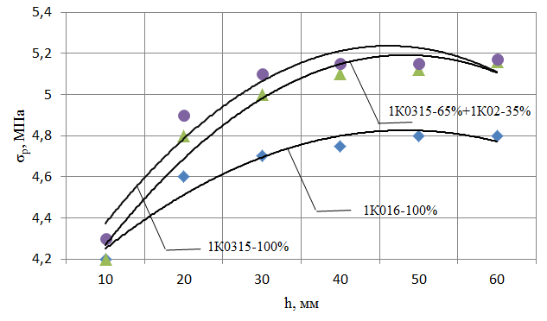
Рисунок 6 – Зависимость прочности ХТС-формы от высоты засыпки смеси в опоку

Плотность формы изменяется в зависимости от значения давления в процессе образования формы. Результаты данной серии экспериментов приведены на рисунке 7. При проведении исследований использовались разные фракции огнеупорного наполнителя (кварцевого песка). Исследования показали, что повышение значения давления увеличивает плотность ХТС-формы. Разница в начальной насыпной плотности смеси сохраняется при любых значениях давления.
Исследования по оценке влияния приложенного на смесь давления на плотность формы показали, что изначально плотность формы значительно повышается. Это явление возникает вследствие удаления внутрипорового воздуха из объема смеси и более компактной упаковке песчинок и частиц глины и смолы под действием приложенной нагрузки. В дальнейшем значительного увеличения плотности не наблюдается.
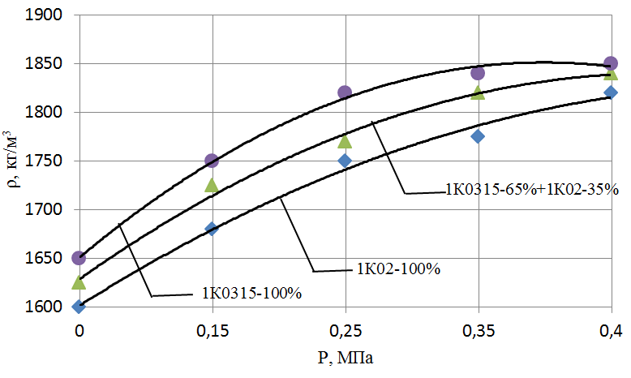
Рисунок 7 – Влияние степени прилагаемого давления на плотность ХТС-формы

Длительная сушка формы на воздухе приводит со временем к разуплотнению. Подобное распределение плотности во времени наблюдается при любых величинах давления, использованных в исследованиях. В то же время, чем выше давление на смесь, тем плотнее смесь в начальный момент твердения вследствие наиболее полного удаления из смеси внутрипорового воздуха и тем самым приближается объемный вес смеси к удельному весу. Некоторое увеличение прессования на ХТС-смесь в первоначальный период отверждения также ведет к повышению плотности формы. Влияние давления и времени вылеживания и на плотность формы показано на рисунке 8.
Исследования шероховатости поверхности формы показали, что повышение величины уплотнения ХТС-смеси улучшает чистоту поверхности формы и, как следствие, уменьшает шероховатость поверхности отливок. Изготовление литых заготовок с высокой чистотой поверхности достигается не только путем использования определенного режима изготовления формы (уплотнение, сушка.), но и применения оптимального состава смеси. К тому же состав смеси во многом определяет себестоимость формы.
Влияние содержание смолы на газопроницаемость определяли в условиях различных значения давления на смесь при твердении формы. Определено, что газопроницаемость снижается при повышении содержания в смеси смолы при любых величинах давления или его полном отсутствии при твердении формы.
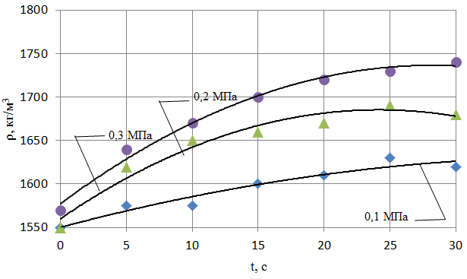
Рисунок 8 – Влияние давления и времени вылеживания и на плотность формы

Смола занимает пространство между зернами кварцевого песка, тем самым, ухудшается газопроницаемость смеси. Однако, при использовании до 10 % смолы, смесь имеет технологически необходимую газопроницаемость. Изменение газопроницаемости при варьировании содержанием смолы происходит почти по линейному закону. В экспериментах использовали кварцевый песок фракций 1К0315-65%+1К02-35%. Очевидно, что увеличение содержания в смеси песков мелких фракций приводит к снижению газопроницаемости ХТС-форм. Влияние содержания смолы и приложенного давления на газопроницаемость ХТС-формы показано на рисунке 9.
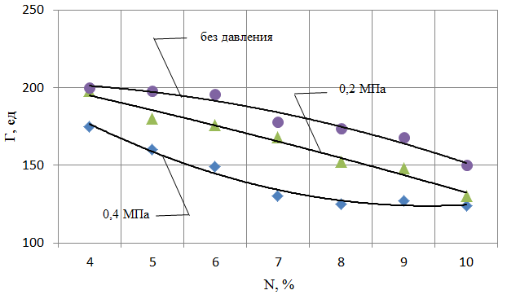
Рисунок 9 – Влияние содержания смолы и приложенного давления на газопроницаемость ХТС-формы

Прочность на сжатие отверждённых образцов из ХТС-смеси исследовали при различных величинах прессования. Полученные данные представлены в виде зависимости на рисунке 10. Определено, что с увеличением значения прессования, прочность на сжатие ХТС-формы повышается. Но, эта величина прочности значительно повышается только начальных стадиях прессования, в дальнейшем давление не оказывает большого влияния на прочность отверждаемой ХТС-формы.
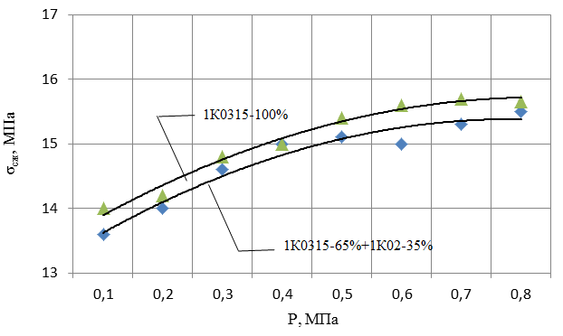
Рисунок 10 – Влияние величины прессования на прочность на сжатие ХТС-формы

По результатам первичных лабораторных исследований определен оптимальный состав ХТС для чугунов класса «Нихард» (огнеупорный наполнитель – кварцевый песок 89 % (в пропорции 1К0315 – 65 %+1К02 – 35 %), глина – 2 %; смола 7 - 8 %, расход отвердителя 1 %, глицерин 0,03 %). Исследование показало, что использование наряду с карбамидной смолой глины позволяет снизить себестоимость литейной формы, а прочность формы, ее газопроницаемость и чистота поверхности при этом остаются в пределах технологически необходимых показателей.

ЗАКЛЮЧЕНИЕ

Проведен анализ более 60 источников по тематике, в том числе англоязычные.

Проведен анализ существующих технологий производства сменных деталей горно-металлургического оборудования. В результате проведенного анализа существующих технологий производства сменных деталей горно-металлургического оборудования из сплавов класса «Нихард» установлено, что наиболее оптимальным способом литья для чугунов «Нихард» с учетом уровня основных средств РК является способ литья с использованием ХТС. Данный способ литья позволяет получать качественные отливки с высокой точностью соответствия геометрическим размерам и чистотой поверхности, а также тонкостенные и фасонные отливки.

Проведенный анализ мировых трендов производства чугунов класса «Нихард» и их применимость к условиям РК позволил определить тенденции совершенствования состава чугунов класса «Нихард» с учетом сырьевой базы РК:

- комплексное легирование ферросплавами казахстанского содержания для формирования нужного элементного состава и структуры;

- формирование миксованной структуры, в которой присутсвует углерод и в карбидной фазе, и в виде графитных включений;

- создание металлической матрицы бейнитного типа, что позволит избежать или упростить термообработку литых изделий.

По результатам первичных лабораторных исследований определен оптимальный состав ХТС для чугунов класса «Нихард» (огнеупорный наполнитель – кварцевый песок 89 % (в пропорции 1К0315 – 65 %+1К02 – 35 %), глина – 2 %; смола 7 - 8 %, расход отвердителя 1 %, глицерин 0,03 %).

Были поданы 3 статьи в рейтинговых журналах в Казахстане и за рубежом, в таких как «Metalurgija» (Хорватия) (Scopus процентиль- 57) и «Труды университета» (Казахстан) (ИФ РИНЦ 0,024) (Приложение Б).
СПИСОК ИСПОЛЬЗОВАННЫХ ИСТОЧНИКОВ

1 Косников Г.А., Морозова Л.М. Алюминиевые чугуны // Литейщик России. – 2011. – №2. – С. 15 – 17.
2 Iulian Riposan, Mihai Chisamera, Stelian Stan, Pavel Toboc, Geir Grasmo, Douglas White, Chris Ecob & Cathrine Hartung. Benefits of Residual Aluminum in Ductile Iron // Journal of Materials Engineering and Performance. – 2011. Volume 20, - P. 57–64.
3 H. Nasr El-din, A. Nofal, M. Ibrahim, Ausforming of Austempered Ductile Iron Alloyed with Nckel, Intern. J. of Cast Metals Research. - 2006. Volume 19, Iss. 3, - Р. 137- 150.
4 Тен Э.Б., Дрокин А.С. Литейные свойства и параметры структуры высоколегированных алюминиевых чугунов // Прогрессивные литейные технологии: Труды 4-й международной научно-практической конференции. - М.: МИСиС. 2007. – С. 143-144.
5 H. Nasr El-din, A. Nofal, M. Ibrahim. Ausforming of Austempered Ductile Iron Alloyed with Nckel, Intern. J. of Cast Metals Research. - 2006. Vol. 19, Iss. 3, - Р. 137- 150.
6 J.Yang, S.K. Putatunda. Improvement in Shrength and Toughness of Austempered Ductile Cast Iron by a Novel Two-Step Austempering Process // Materials and Design, - 2004. Volume 25,. Р. 219 – 230.
7 Water C. Ziolkowski, Douglassville, Pa. Assignor to The Carpenter Steel Company, Reading, Pa. Austenitic stainless steel alloy. Patent US 3362813A, Ser. No. 396,717 10 Claims. (CE. 75-128), опубл. 09.01.1968.
8 Жуков А.А. Аустемпированный чугун – несомненный успех литейного металловедения // Литейное производство. - 1999. - №11. – С.39 – 40.
9 Косников Г.А., Морозова Л.М. Аустемпированные чугуны с шаровидным графитом // Литейщик России. - 2013. - №12. - С. 8 – 12.
10 Ni-hard. Data Base and application // - URL: https://nickelinstitute.org/media/1728/ni_hardmaterialdataandapplications_11017_.pdf (28.10.2020 г.)
11 Тахиров А.А. Особенности формирования структуры среднелегированного хромоникелевого чугуна и технология изготовления тонкостенных отливок с повышенной износостойкостью // Диссертация на соискание ученой степени к.т.н.: АО «ЦНИИТМАШ» / Москва, 2017.
12 ГОСТ 7769-82 Чугун легированный для отливок со специальными свойствами. Марки
13 O.Dogan, J.Hawk, J. Rice. Comparison of Three Ni-Hard I Alloys // J. Materials Science and Technology. – Volume 1. 2004/09/01.
14 Jinzhu, Liu, Shizhuo, Li, Yongfa, Man//Wear resistance of Ni-hard 4 and high-chromium cast iron re-evaluated // Wear, Volume 166, Issue 1,15. June 1993. - Р. 37-40.
15 Osada, H., Kaneta, M., Okada, K., Ishiyama, A. Effects of chromium content on wear resistance of Ni-hard / cast irons, часть 1 / Toraibarojisuto // Journal of Japanese Society of Tribologists. - 2006. Volume 51, Iss. 9. - С. 603 – 617.
16 Osada H., Kaneta M., Okada K., Ishiyama A. Effects of chromium content on wear resistance of Ni-hard / cast irons, часть 2 / Toraibarojisuto // Journal of Japanese Society of Tribologists. - 2006, Volume 51, Iss. 9. - С. 676 – 683.
17 Гущин Н.С., Александров Н.Н. Прокаливаемость среднелегированного графита с шаровидным графитом // Конструкционные материалы. – 2009. - С.14-21.
18 Гущин Н.С., Александров Н. и др. // А.св. № 1299155 от 22.11 1986
19 Гущин Н.С., Александров Н.Н. и др.// патент РФ № 2234553 от 20.08.2004
20 Гущин Н.С., Тахиров А.А., Дуб А.В. и др. // Мелющие элементы из самозакаливающихся чугунов рудоразмольного оборудования для металлургической, горнодобывающей и строительной промышленности // Наука в центральной России. - 2013, - № 45. - С. 44-47.
21 Al-Rubaie, Kassim and Pohl, Michae // Heat treatment and two-body abrasion of Ni-Hard 4 / J. Wear, - 2014. - №4. - Volume 312
22 Rizov.B.L. // Some Results from the Investigation of Effects of Heat Treatment on Properties of Ni-Hard Cast Ironsт // International Journal of Engineering Research and Development. Volume 13, Iss. 2. - 2017. - Р. 30–35.
23 K.Thilipkumar, R.Sellamuthu, R.Saravanan // An investigation on the microstructure, wear rate and hardness of Surface alloying Ni-Hard 4 cast iron with Tungsten Using GTA // Materials Today.Proceedings. – 2020. Volume 24. Part 2. - P. 548-556
24 Mohammadnezhad M., Javaheri V., Shamanian M., Naseri M., Bahrami M. Materials and Design Effects of vanadium addition on microstructure, mechanical properties and wear resistance of Ni-Hard4 white cast iron // Materials and Design. Volume 49 - 2013. - Р. 888–893.
25 Branch.N. Najafabadi.V.N. Investigating the Effect of Titanium Addition on the Microstructure and Mechanical Properties of NH4 Cast Iron Investigating the Effect of Titanium Addition on the Microstructure // Journal of Modern Processes in Manufacturing and Production. Volume 5, Iss. 1. - 2016.
26 Lv.Y, Sun.Y, Zhao.J, Yu.G, Shen.J, and Hu.S. // Effect of tungsten on microstructure and properties of high chromium cast iron // Materials and Design. Volume 39. - 2012. - Р. 303–308.
27 Mourad.M.M., El-Hadad.S, Ibrahim.M.M. Effects of Molybdenum Addition on the Microstructure and Mechanical Properties оf Ni-Hard White Cast // Iron.Transaction of the Indian Institute of Metals. Volume 68, Iss. 5. - 2015. - Р. 715– 722.
28 Yoganandh J., Natarajan S., Babu.S., Erosive K. Wear Behavior of Nickel-Based High Alloy White Cast Iron Under Mining Conditions Using Orthogonal Array // Journal of Materials Engineering and Performance. Volume 22 - 2013. - Р. 2534–2541.
29 Soner Buytoz and Mustafa Yildirim.M. Microstructure and abrasive wear properties of Mе₇С₃ (Cr , Fe) carbides reinforced high-chromium carbon coating produced by gas tungsten arc welding (GTAW) process // Archives Of Foundry Engineering. Volume 10, Iss. 1 - 2010. - P.279–286.
30 Mahmoud.E.R.I and El-Labban.H.F. Microstructure and Wear Behavior of TiC Coating Deposited on Spheroidized Graphite Cast Iron Using Laser Surfacing // Engineering, Technology & Applied Science Research. Volume 4, Iss. 5.– 2014. - P. 696–701.
31 Крутилин А.Н., Бестужев Н.И. и др. Мелющие тела, проблемы, перспективы // Литье и металлургия, - 2009. Volume 53 Iss. 3. - С. 26-33.
32 Беляков А.И., Беляков А.А. Структура, физико-механические, технологические свойства и области применения хромсодержащих чугунов // Заготовительные производства в машиностроении. – 2010. - № 9. - С. 40-48.
33 Вдовин К.Н., Синицкая Е.В., Вдовин С.Ю. и др. Выбор состава чугуна для изготовления литых мелющих тел // Литейное производство. - 2013. - № 1 (13). - С. 41-45.

34 Болдин А.Н., Давыдов Н.И., Жуковский С.С. и др. Литейные формовочные материалы. Формовочные, стержневые смеси и покрытия: Справочник. – М.: Машиностроение, 2006.

35 А.П. Трухов, Ю.А. Сорокин, М.Ю. Ершов и др. Технология литейного производства: Литьё в песчаные формы: Учебник для студ. высш. учеб. заведений / Под ред А.П. Трухова. – М.: Издательский центр «Академия», 2005.

36 Барвинок Г.М., Корнеев В.И. и др. Модифицирование жидкого стекла органическими реагентами // Журнал прикладной химии. – 1983. - № 2. - С. 407-409.

37 Борсук П.А. Экологически чистые ХТС с улучшенной выбиваемостью // Литейное производство. – 1993. - № 12. - С. 43.

38 Борсук П.А., Корнеев В.И. и др. Самотвердеющие смеси на основе алюминатного цемента и сульфитно-дрожжевой бражки // Литейное производство. – 1982. - № 8. - С. 22-23.

39 Борсук П.А., Лясс А.М. Жидкие самотвердеющие смеси. М.: Машиностроение, - 1979. - С.255.

40 Бречко А.А., Великанов Г.Ф. Формовочные и стержневые смеси с заданными свойствами. Л.: Машиностроение, 1982. – C. 216.

41 Данилов В.В., Корнеев В.И. и др. Классификация добавок - регуляторов свойств жидкостекольных связующих // Журнал прикладной химии. - 1987. - № 2. - С. 331.

42 Дорошенко С.П., Ващенко К.И. Наливная формовка. Киев: Вища школа, 1980, - C. 124.

43 Жуковский С.С. Прочность литейной формы. М.: Машиностроение, 1989, - 287с.

44 Информационные бюллетени. М.: ЗАО ИЦТМ «Металлург» 2001, № 11, 12(104, 105).

45 Исаев Г.А., Милов С.В. Изготовление стержней в холодных ящиках // Литейное производство. – 1997. - № 4. - С. 11.

46 Колпаков А.А., Покалякина Л.Ф. и др. Изготовление стержней на ОАО «ГАЗ» // Литейное производство. – 1997. - № 1. - С. 10.

47 Кузнецов В.Г., Борсук П.А. Технологические особенности применения формовочных смесей на основе портландцемента // Литейное производство. – 1981. - № 1. - С. 15-17.

48 Кукуй Д.М., Мыльникова Н.Д. и др. Модифицирование жидкого стекла фосфорсодержащими неорганическими полимерами // Литейное производство. – 1988. - № 1. - С. 17-18.

49 Литейные технологии начала XXI века. - М.: ИТЦМ «Металлург», 2000. - С. 35-36.

50 Лясс А.М. Быстротвердеющие формовочные смеси. - М.: Машиностроение, 1965. - С. 332.

51 Минченков А. В. и др. Ресурсосберегающие фосфатные связующие материалы // Литейное производство. – 1995. - № 4-5. - С. 39-40.

52 Оболенцев Ф.Д., Ясюков В.В., Грозов Д.П., Телис М.Я. О применении легкоудаляемых стержней для тонкополосных отливок // Литейное производство. – 1978. - № 5. - С. 30-31.

53 Пономарев И.Н., Синюхин А.В., Жуковский С.С. Современные процессы изготовления стержней. Перспективы для литейного производства России // Литейное производство. - 1997. - № 4. - С. 8-10.

54 Попов А. Изготовление стержней и форм по процессам Cold-box и Beta-set // Литейное производство. – 1994. - № 2. - С. 22-25.

55 РТМ 2 Н83-31-84. Технологические процессы, оснастка и оборудование для изготовления стержней из песчано-смоляных холоднотвердеющих смесей. - М.: ВНИИЛИТМАШ, 1984.

56 Сафронов В.А., Тепляков С.Д. и др. Развитие технологических процессов изготовления форм и стержней из ХТС // Литейное производство. – 1988. - №9. - С. 18-19.

57 Сварика В.А. Формовочные материалы и смеси: Справочник Киев: Техшка, 1983, - С.144.

58 Семик А.П., Артемьев В.В. Улучшение качества литья, получаемого в разовые формы со связующими материалами на основе технических лигносульфонатов. Киев: Общество "Знание УССР", 1988. - С.20.

59 Судариков А.С., Овечко Л.Т. и др. Разработка и применение самотвердеющих смесей на заводе "Станколит" // Литейное производство. – 1983. - № 1. - С. 19-20.

60 Сычев М.М. Неорганические клеи. Л: Химия, 1986. - С. 152.

61 Туркина Л.И. Новое в технологии фосфатных ХТС // Литейное производство. – 1995. - № 4-5. - С. 32-33.

62 Фишкин Ю.Е., Крысанов Н.В. Технология изготовления стержней в холодной оснастке (Эпокси-802-процесс) // Литейное производство. – 1997. - №4. - С. 12.

63 С.С. Жуковский, Г.А. Анисович, Н.И. Давыдов и др. Формовочные материалы и технология литейной формы: Справочник / Под общ. ред. С.С. Жуковского. М.: Машиностроение, 1993. - С. 432.

64 Kajikawa S., Horikoshi M., Kuboki T., Umemura K., Kanayama K. Fabrication of naturally derived wood products by thermal flow molding of wood powder with sucrose and citric acid // BioResources. – 2020. Volume. 15, Iss. 1. - С. 1702-1715.

65 Ren B., Noda J., Goda K., Koba H. Effect of local off-axis fibers array on tensile properties of CFRP laminae // Journal of the Society of Materials Science, Japan, Zairyo. - 2010. - №59(3). - С. 231-238.

66 Alma M.H., Maldas D., Shiraishi N. Resinification of NaOH-catalyzed phenolated wood-phenol mixture with formalin for making molding materials // Journal of Adhesion Science and Technology. – 2002. - №16(8). - С. 1141-1151.

ПРИЛОЖЕНИЕ А
Календарный план
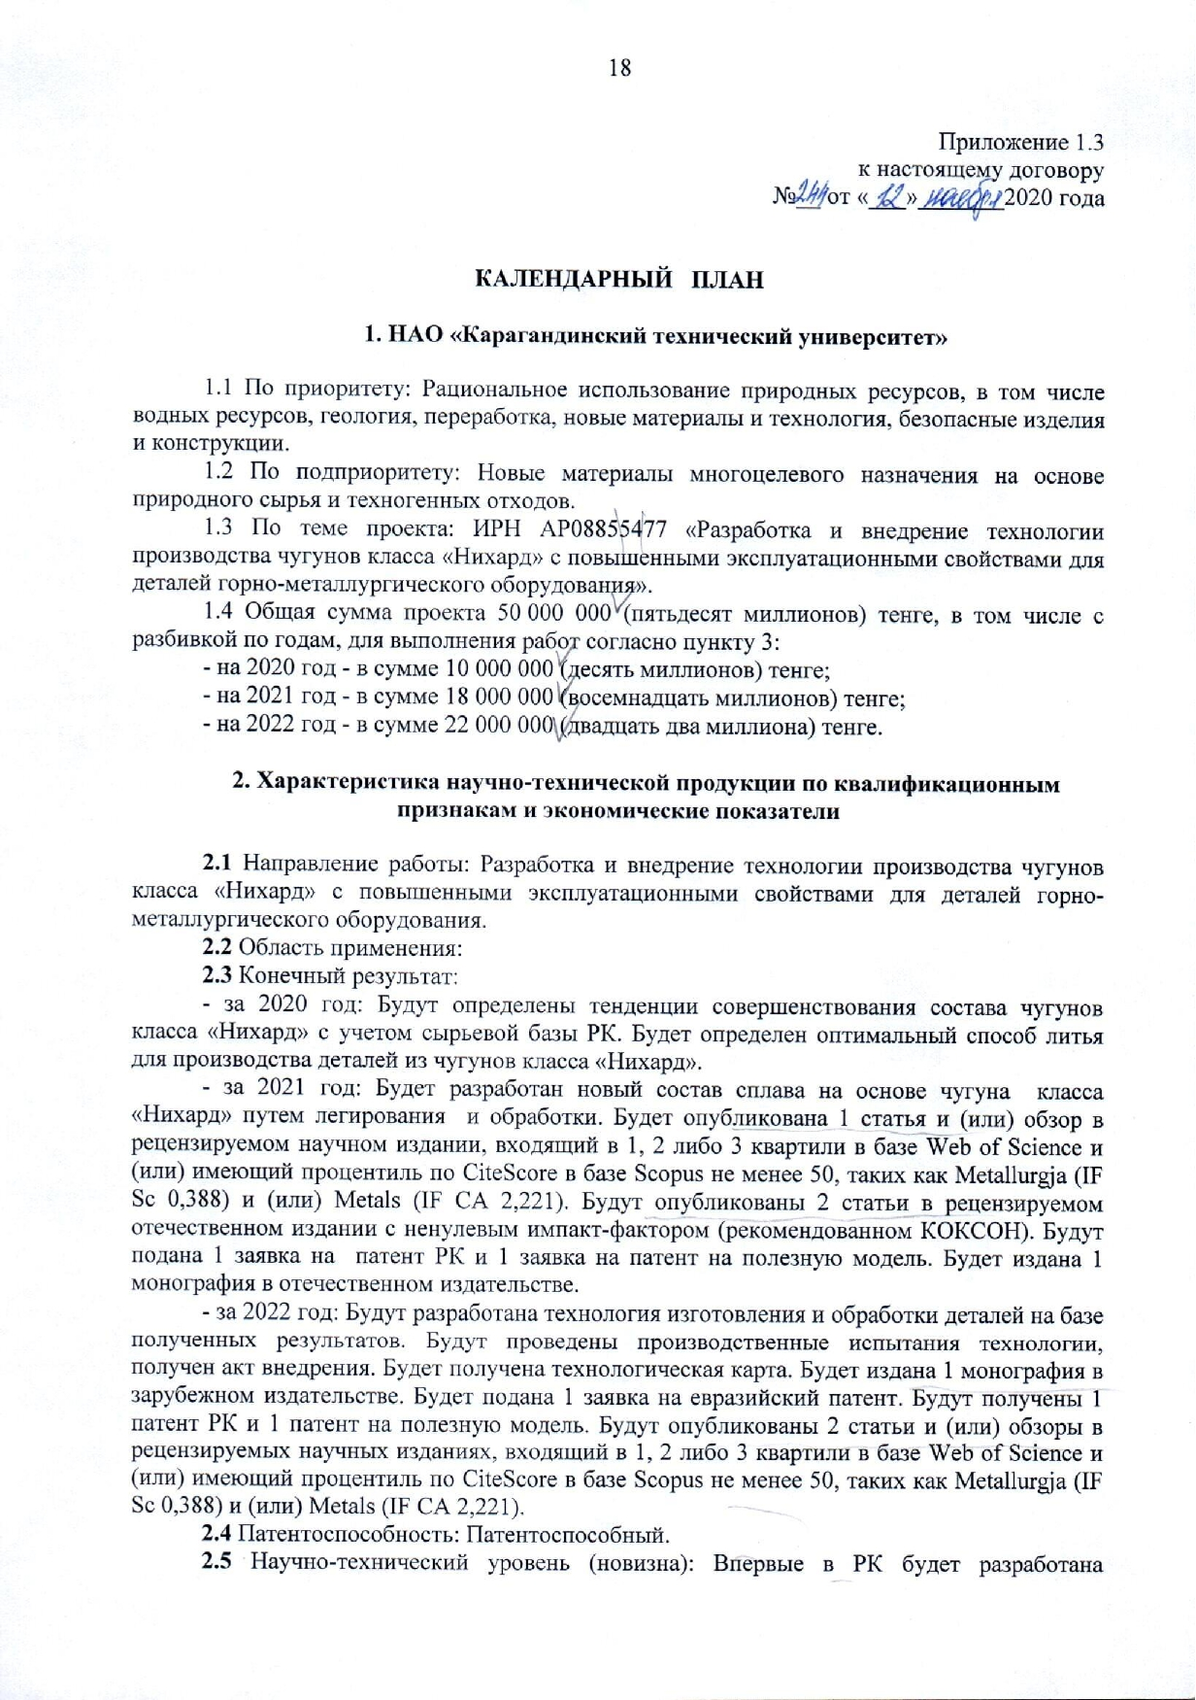
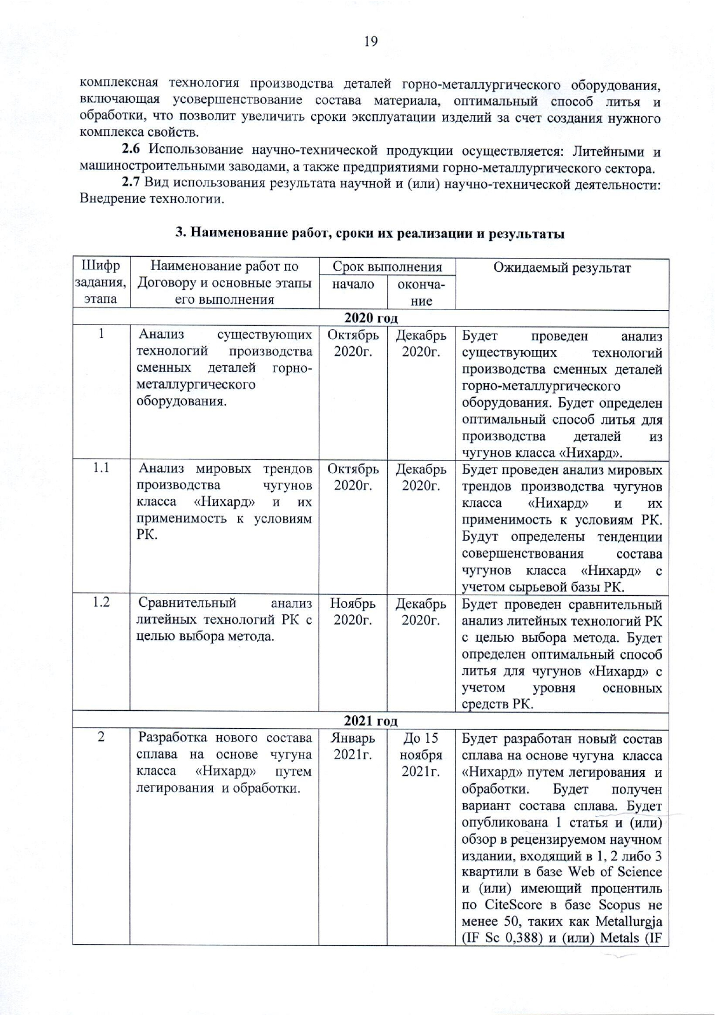

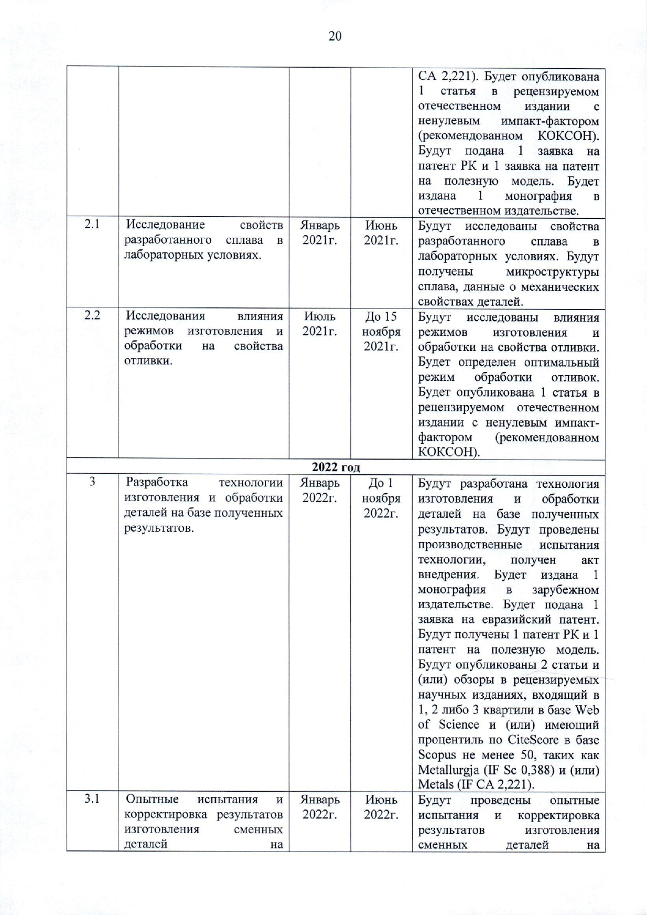
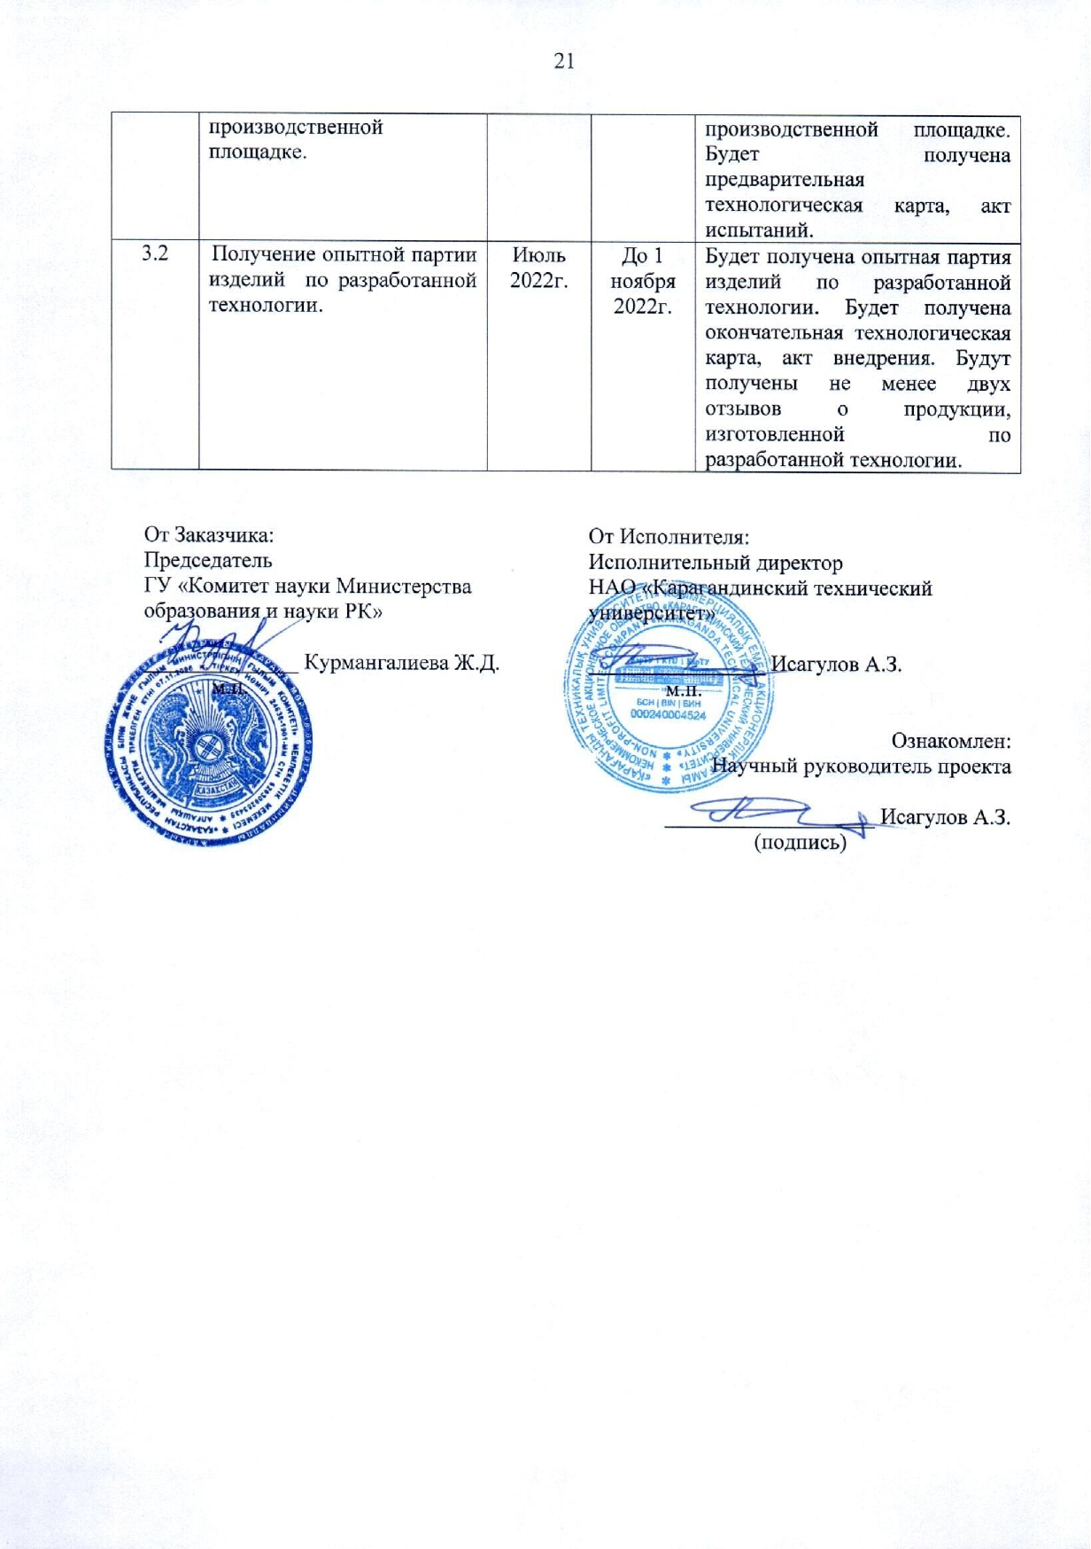
ПРИЛОЖЕНИЕ Б
Список поданных на публикацию работ

1 Issagulov A.Z., Kulikov V.Yu., Kvon Sv.S., Ibatov M.K., Arinova S.K., Dostayeva A.M. Comparative analysis of graphite inclusions in chrome cast iron structure // Metalurgija, Хорватия: Croatian Metallurgical Society (Scopus процентиль- 57)

2 Косников Г.А., Матвеев И.А., Ковалев П.В., Куликов В.Ю., Квон Св.С. Мировые тенденции в области улучшения свойств легированных чугунов // Труды университета, Караганда: Изд-во КарТУ

3 Исагулов А.З., Ибатов М.К., Щербакова Е.П., Достаева А.М., Аринова С.К. Чугуны класса «Нихард», перспективы их совершенствования // Труды университета, Караганда: Изд-во КарТУ

